調查報告

案 由：據訴，台灣開放水域聯盟向臺北市政府申請111年7月30日、31日及111年8月27日、28日於大湖公園辦理「SUP獨木舟活動」，惟該府先以保險資料闕漏為由要求補正後，嗣以生態保護為由否准申請，致損及該聯盟投入之人力及經費成本，疑違反信賴保護及誠實信用原則；又紐約、東京、阿姆斯特丹等國際先進城市及高雄市蓮池潭均已開放水域休憩，諸多縣市仍為禁止，政府主管機關是否落實海洋國家親水政策？開放水域活動之配套措施是否妥適？均有調查之必要案。

調查意見：
據台灣開放水域聯盟陳訴，該聯盟向臺北市政府申請民國(下同)111年7月30日、31日及111年8月27日、28日於大湖公園辦理「SUP獨木舟活動」，惟該府先以保險資料闕漏為由要求補正後，嗣以生態保護為由否准申請，致損及該聯盟投入之人力及經費成本，疑違反信賴保護及誠實信用原則；又紐約、東京、阿姆斯特丹等國際先進城市及高雄市蓮池潭均已開放水域休憩，諸多縣市仍為禁止，政府主管機關是否落實海洋國家親水政策？開放水域活動之配套措施是否妥適？均有調查之必要。案經本院調閱有關機關卷證資料，並分別於112年2月22日、4月27日、5月11日、8月24、25日赴臺北市、新北市、臺南市、高雄市現地履勘，並聽取簡報及辦理座談，112年7月5日邀請高雄科技大學海洋事務與產業管理研究所教授、臺北市立大學水上運動學系教授、成功大學海洋科技與事務研究所教授就本案相關議題諮詢、交流意見及提供建言，全案已調查完畢，列述調查意見如下：

政府近年積極推動「向海致敬」、「開放水域」政策，鼓勵民眾知水、親水及近水，獲得廣大迴響。然實際發現，一般民眾於「開放水域」進行水域遊憩活動時，可能面臨是否需(先)申請或向誰提出申請等疑慮，以致經常無所適從。政府允應評估透過中央「一站式平臺」機制，整合全國「開放水域」需(先)申請遊憩活動之即時介接服務，讓民眾可經由單一入口網，直接連結各該水域遊憩活動管理機關進行申請，俾提高從事水域遊憩活動之便利性、友善性與透明度，以增進「開放水域」政策之美意與成效。

為使國人從潔淨海洋、知道海洋、親近海洋到進入海洋、向海發展，繼「向山致敬」政策獲得民眾廣大迴響後，行政院於109年發布「國家海洋政策白皮書」作為政府海洋施政藍圖，整合海洋委員會(主政)、交通部、內政部、經濟部、國防部、農業部(前身為行政院農業委員會，112年8月1日改制)、財政部、教育部、文化部、科技部、環境部(前身為行政院環境保護署，112年8月22日改制)、金融監督管理委員會及原住民族委員會等13個部會，以「開放、透明、服務、教育、責任」等5大主軸，推動「向海致敬」政策，並於109年12月18日核定「向海致敬-海域開放與發展計畫(109-110)」之1年期計畫，期達到開放水域、資訊透明、完善設施、深化教育與風險自負之目標。

目前開放水域遊憩活動管理的權責分工主要分為內政部國家公園署、交通部觀光署、地方政府等3大部分；另有管理機關權責範圍水域(如港口、河川及水庫等)，進行公告前，應協調權責單位(如農業部漁業署、經濟部水利署等)同意。
圖1、我國開放水域遊憩活動權責分工

資料來源：交通部觀光署。

然實際調查發現，一般民眾於「開放水域」進行水域遊憩活動時，經常面臨是否需(先)申請或向誰提出申請等疑慮。以內政部國家公園署、交通部觀光署各自轄管之水域為例，即有下表各種不同適用情形，更遑論22個直轄市、縣(市)轄內水域及農業部漁業署、經濟部水利署管理之港口、河川及水庫。
表1、內政部國家公園署所屬國家公園管理處轄管水域遊憩活動開放及申請情形
開放水域範圍 | 開放水域遊憩活動項目 | 是否須先  申請 | 申請窗口、  方式與  審理流程 | 備註
墾丁國家公園(海域) | 浮潛、水肺潛水(岸潛、船潛)、潛水艇、自由潛水、玻璃底船、遊艇(快艇)、帆船、水上摩托車(含拖曳遊憩)、海上拖曳傘、游泳、水上腳踏出、橡皮艇(非動力)、衝浪板、風浪板、獨木舟、立式划槳、垂釣(11處釣點) | 1.開放海域進行開放之海域遊憩活動無需進行任何申請。  2.惟考量國家公園仍以生態保育及遊憩安全維護為主要任務，為避免少數民眾藉由夜間進行違規行為及維護遊憩安全，故規範於夜間10時後夜航或夜潛需進行申請。 | 1.申請窗口:墾丁國家公園管理處遊憩服務課。  2.方式：官方網站有相關申請表格供下載，並以書面方式申請。  3.審理流程：於受理後3個工作天內完成審查及回復。 | 1.依據墾丁國家公園海域遊憩活動管理方案辦理。  2.於5個主要沙灘(白砂、南灣、大灣、船帆石、漁村公園)海域編列預算配置海邊巡邏員，並於其他海域設置救生圈或警告標示。
澎湖南方四島海域特別景觀區(含頭巾嶼海蝕平台) | 游泳、浮潛、潛水、立式划槳及獨木舟 | 是，理由如下：  1.澎湖南方四島國家公園以保護珊瑚礁生態系為核心工作，在國家公園之經營管理，為園區經營管理效能及安全性提升，宜掌握園區內水域遊憩活動人數。  2.東嶼坪西側一般管制區與東吉東側遊憩區2處淺水海域，因珊瑚礁密布，海洋生態景致壯麗，在夏季吸引大量遊客前來浮潛活動，常有遊客踩踏踢斷珊瑚之情事發生，澎湖縣水域遊憩活動業者建議，應適度管理，期能永續經營。  3.澎湖南方四島國家公園位處偏遠離島，交通不便，距離最近的衛生醫療機構航程至少需1小時，現地僅東吉嶼、東嶼坪嶼有簡易衛生室與護理師駐點，藉由現場申請過程，可向遊客宣導安全與環境維護事項，另請遊客提供緊急聯絡人資料，發生特殊事件時相關部門將可迅速向指定人員取得聯繫，提升應變效率。 | 1.申請窗口:海洋國家公園管理處解說教育課。  2.方式：官方網站有相關申請表格供下載，並檢具聲明書，以郵件、親送或線上表單提出申請。  3.審理流程：收件後進行審核，審核內容包括申請表、計畫書(表)、聲明書等內容是否完整，若不完整則電請申請人補件，若完整則審核通過後函文通知。未完成報備程序確認者，則視為當次申請未通過。 | 1.海洋國家公園管理處112年1月17日修正公告「澎湖南方四島國家公園水域遊憩活動種類、範圍、時間及行為」，於112年3月1日起生效。  2.帶客從事水域遊憩活動，業者需投保責任保險。  3.需有合格潛水教練或浮潛指導員帶領。  4.應為合法之船舶，並確認通訊設備之有效性。  5.告知事項包括活動範圍、時間限制、水流速危險區域、生態保育觀念與相關規定。
澎湖南方四島「海域一般管制區」及「海域遊憩區」 | 游泳、浮潛、潛水、立式划槳及獨木舟等 |  | 1.申請窗口:海洋國家公園管理處解說教育課。  2.方式：現場紙本填單及線上填單。  3.審理流程：  (1)現場紙本填單」：只要閱讀注意事項並填寫人員資料及緊急聯絡方式，交給東吉(或嶼坪)遊客服務中心確認後，即完成手續。  (2)線上填單」：只要進入系統點選閱讀各注意事項，並填畢資料按下確認送出後，即完成手續。
台江國家公園一般管制區、遊憩區及特別景觀區(特一及特五) | 1.陸域範圍之水域遊憩活動項目為手划船、獨木舟、立式划槳或其他屬非機械動力器具之水域遊憩項目。  2.海域一般管制區範圍未限制遊憩項目。 | 1.特別景觀區之「特一-北汕尾濕地特別景觀區」、「特五-曾文溪口特別景觀區」部分公共河道水域，一般管制區之「管一-鹽水溪水域一般管制區」部分水域、「管八-七股潟湖一般管制區」水域須事先提出申請。理由係因該使用分區與臺南市四草水域觀光管筏、臺南市潟湖區兼營娛樂漁業舢舨漁筏或漁船航行範圍重疊，由於該區水域既有動力船筏使用與開放無動力水域遊憩活動使用無法再劃分區域情形下，考量水域使用者安全性，採事先申請並經副知相關管理使用單位，屆時因應互相注意避讓，以策安全。  2.其餘開放水域遊憩活動區域不需事先申請。 | 1.申請窗口：台江國家公園管理處解說課。  2.方式：紙本現場或郵寄申請、電子郵件或網路線上申請。  3.審理流程：依據台江國家公園水域遊憩活動申請須知規定審核後函知申請人。 | 1.依據台江國家公園水域遊憩活動申請須知辦理。  2.台江國家公園管理處入口網站設置水域安全專區網頁，提醒民眾從事水域遊憩活動時應注意安全及相關資訊。  3.設置救生設備及告示牌誌並定期巡檢維護更新。  4.台江國家公園水域遊憩活動申請須知第6點規定如遇特殊天候等緊急情況該處得暫停水域遊憩活動：第7點規定一般民眾應注意事項(救生、通訊器材)、掌握個人體能、注意天候及現場狀況等；第8點規定帶客者應注意事項等。

資料來源：內政部。
表2、交通部觀光署所屬風景區管理處轄管水域遊憩活動開放及申請情形
開放水域範圍 |  |  |  |  | 開放水域遊憩活動項目 |  | 是否須先  申請 |  | 申請窗口、方式與審理流程 |  | 備註
東北角暨宜蘭海岸國家風景區水域 |  | 龍洞灣 |  |  | 游泳及潛水 |  | 否 |  | 無 |  | 1.東北角暨宜蘭海岸國家風景區管理處管理。  2.針對轄內水域遊憩活動區域均訂有巡查計畫並督導落實執行。
 |  | 龍洞灣南口 |  |  | 游泳及潛水 |  | 否 |  | 無
 |  | 福隆鹽寮水域 |  |  | 香蕉船拖曳、游泳、衝浪及立式划槳 |  | 否 |  | 無
 |  | 雙溪河 |  |  | 獨木舟、風浪板、立式划槳及水上腳踏車 |  | 否 |  | 無
 |  | 內埤 |  |  | 立式划槳、獨木舟及風箏衝浪 |  | 否 |  | 無
 |  | 其餘轄內水域 |  |  | 1.限制水域、禁止水域，詳交通部觀光署資訊網站。  2.其餘水域皆可從事各式水域活動。 |  | 否 |  | 無
東部海岸國家風景區水域 |  | 東部海岸北起花蓮溪口，南迄小野柳風景特定區 |  |  | 1.限制水域、禁止水域，詳交通部觀光署資訊網站。  2.其餘水域皆可從事各式水域活動。 |  | 否 |  | 無 |  | 1.東部海岸國家風景區管理處管理。  2.設置潛在風險告示牌示、救生設備(樁、圈)。
 |  | 綠島帆船鼻至睡美人島，白沙至龜鼻間 |  |  | 1.限制水域、禁止水域，詳交通部觀光署資訊網站。  2.其餘水域皆可從事各式水域活動。 |  | 否 |  | 無
澎湖國家風景區水域 |  |  |  |  | 1.限制水域、禁止水域，詳交通部觀光署資訊網站。  2.其餘水域皆可從事各式水域活動。 |  | 否 |  | 無 |  | 1.澎湖國家風景區管理處管理。  2.設置潛在風險告示牌示、救生設備(樁、圈)。
北海岸及觀音山國家風景區水域 |  |  |  |  | 1.限制水域、禁止水域，詳交通部觀光署資訊網站。  2.其餘水域皆可從事各式水域活動。 |  | 否 |  | 無 |  | 1.北海岸及觀音山國家風景區管理處管理。  2.白沙灣、淺水灣及中角灣設有救生員駐站。  3.無人看管水域設有告示牌及救生圈。
花東縱谷國家風景區水域 |  |  |  |  | 1.限制水域、禁止水域，詳交通部觀光署資訊網站。  2.其餘水域皆可從事各式水域活動。 |  | 否 |  | 無 |  | 1.花東縱谷國家風景區管理處管理。  2.設置潛在風險告示牌示、救生設備(樁、圈)。
馬祖國家風景區水域 |  |  |  |  | 1.限制水域、禁止水域，詳交通部觀光署資訊網站。  2.其餘水域皆可從事各式水域活動。 |  | 目前僅從事獨木舟、立式划槳，且具營利性質之活動須事先檢附保險、救生員證照等資料報管理處備查；餘無限制。 |  | 無 |  | 1.馬祖國家風景區管理處管理。  2.督導業者確依水域遊憩活動管理辦法之規定投保責任保險，並聘請救生員、向海巡岸巡單位報備。  3.管理處於主要遊憩沙灘設置救生圈；另與連江縣政府相關局處定期辦理水域遊憩活動安全聯合稽查與宣導。
日月潭國家風景區 | 朝霧水域  磐石水域  聖愛水域  月潭水域 |  |  |  | 手划船、獨木舟、風浪板、水上腳踏車及立式划槳 |  | 是 |  | 至日月潭水域遊憩活動線上申請平台進行申請後由日月潭國家風景區管理處及台灣電力股份有限公司共同審查。 |  | 1.活動管理：日月潭國家風景區管理處/場域管理：台灣電力股份有限公司。  2.日月潭國家風景區管理處不定期辦理巡查工作並定期邀集相關單位辦理聯合稽查作業。
 | 其他轄內水域 |  |  |  | 1.限制水域、禁止水域，詳交通部觀光署資訊網站。  2.其餘水域皆可從事各式水域活動。 |  | 否 |  | 無 |  | 1.日月潭國家風景區管理處。  2.設置潛在風險告示牌示、救生設備(樁、圈)。
參山國家風景區水域 |  |  |  |  | 1.限制水域、禁止水域，詳交通部觀光署資訊網站。  2.其餘水域皆可從事各式水域活動。 |  | 否 |  | 無 |  | 參山國家風景區管理處管理。
阿里山國家風景區水域 |  |  |  |  | 1.限制水域、禁止水域，詳交通部觀光署資訊網站。  2.其餘水域皆可從事各式水域活動。 |  | 否 |  | 無 |  | 阿里山國家風景區管理處管理。
茂林國家風景區管理處 |  |  | 荖濃溪及周邊野溪 |  |  | 除荖濃溪公告相關禁止活動外，其於水域屬原則開放。 |  | 是，應事先向水域主管機關申請，如有帶客行為，並另依水域遊憩活動管理辦法向管理處報備。 |  | 1.向水域主管機關申：水利署第七河川局及各縣市政府水利處(局)。  2.有涉及帶客從事水域遊憩活動，須擬具活動計畫書向管理處報備。 |  | 1.活動管理：茂林國家風景區管理處/場域管理：水利署第七河川局、各縣市政府、林務局。  2.跨機關聯合稽查。  3.公告並設立活動安全注意事項。
 |  |  | 其他轄內水域 |  | 1.限制水域、禁止水域，詳交通部觀光署資訊網站。  2.其餘水域皆可從事各式水域活動。 |  | 否 |  | 無 |  | 1.茂林國家風景區管理處管理。  2.設置潛在風險告示牌示、救生設備(樁、圈)。
大鵬灣國家風景區 |  |  | 大鵬灣青洲濱海遊憩區 |  | 1.非動力水域遊憩活動。  2.動力水域遊憩活動。 |  | 否 |  | 無 |  | 1.大鵬灣國家風景區管理處管理。  2.海巡、消防機構駐點，開設行動救援站，視戲水人潮彈性調整開設時間，以防溺水事件發生。  3.提供海氣象資料供民眾作為海域遊憩活動參考。
 |  |  | 琉球風景特定區高潮線向外600m內海域 |  | 非動力水域遊憩活動 |  | 否 |  | 無 |  | 1.大鵬灣國家風景區管理處管理。  2.海巡機構岸際巡查，防溺水事件發生。  3.提供海氣象資料供民眾作為海域遊憩活動參考。
雲嘉南濱海國家風景區水域 |  |  |  |  | 1.限制水域、禁止水域，詳交通部觀光署資訊網站。  2.其餘水域皆可從事各式水域活動。 |  | 否 |  | 無 |  | 1.雲嘉南濱海國家風景區管理處管理。  2.設置潛在風險告示牌示、救生設備(樁、圈)。
西拉雅國家風景區 |  |  |  | 尖山埤水庫 | 水上腳踏車活動、獨木舟、立式划槳 |  | 是(電話或現場預約) |  | 活動事前以電話通知預約，水庫管理單位(台糖柳營尖山埤渡假村)接獲通知後安排設備、教練及救生員作業。 |  | 1.活動管理：西拉雅國家風景區管理處/場域管理：台糖柳營尖山埤渡假村。  2.下水事前講習、穿著救生衣、配置合格救生員。
 |  |  |  | 虎頭埤水庫 | 水上腳踏車、獨木舟、立式划槳及其它微動力浮具(時速低於5.4km/h)活動 |  | 是(電話或現場預約) |  | 活動事前以電話或現場通知預約，水庫管理單位(虎頭埤風景區管理所)接獲通知後安排設備及救生員作業。 |  | 1.活動管理：西拉雅國家風景區管理處/場域管理：虎頭埤風景區管理所。  2.下水事前講習、穿著救生衣、配置合格救生員。
 |  |  |  | 曾文水庫 | 獨木舟、風浪板、水上腳踏車及立式划槳等非動力水域遊憩活動 |  | 是(僅限經政府成立在案之無動力船筏浮具水上運動協會或救災救難協會，且僅得從事非營利行為。) |  | 於管理單位官網填寫申請資料完成後，資料逕送經濟部水利署南區水資源局曾文水庫管理中心。 |  | 1.活動管理：西拉雅國家風景區管理處/場域管理：經濟部水利署南區水資源局。  2.由申請人提出救難計畫，並要求活動穿著救生衣，及限制活動區域。
 |  |  |  | 走馬瀨農場(埤塘) | 水上腳踏車 |  | 是(電話或現場預約) |  | 活動事前以電話或現場通知預約，水庫管理單位(走馬瀨農場)接獲通知後安排設備及救生員作業。 |  | 1.活動管理：西拉雅國家風景區管理處/場域管理：臺南市農會。  2.下水事前講習、穿著救生衣、配置合格救生員。
 |  |  |  | 其他轄內水域 | 1.限制水域、禁止水域，詳交通部觀光署資訊網站。  2.其餘水域皆可從事各式水域活動。 |  | 否 |  | 無 |  | 1.西拉雅國家風景區管理處管理。  2.設置潛在風險告示牌示、救生設備(樁、圈)。

資料來源：交通部。

另海洋委員會為推廣海域遊憩活動，使民眾更親近海洋，建置完成「海域遊憩活動一站式服務資訊平臺」並於109年7月1日正式上線，平臺資訊包括「海域資訊」(含法令資訊、遊憩查詢、海況影像、海情海象、禁限海域、海洋驛站、海域輻射)等開放資料與「遊憩活動申請」。然查，該平臺「遊憩活動申請」並未將全國需(先)申請遊憩活動之「開放水域」全部納入，目前僅提供「船舶進出港」、「琉球鄉生態景觀區導覽」、「基隆市島礁磯釣」、「東北角龜山島登島」、「台江國家公園水域」、「宜蘭水域活動」、「海洋驛站導覽」等7處介接服務，加上各地方政府之相關禁止限制公告未自動導入一站式平臺，一旦有最新公告，該平臺並無法即時更新，故整體而言，現行民眾申辦開放水域遊憩活動之服務仍有進步空間。

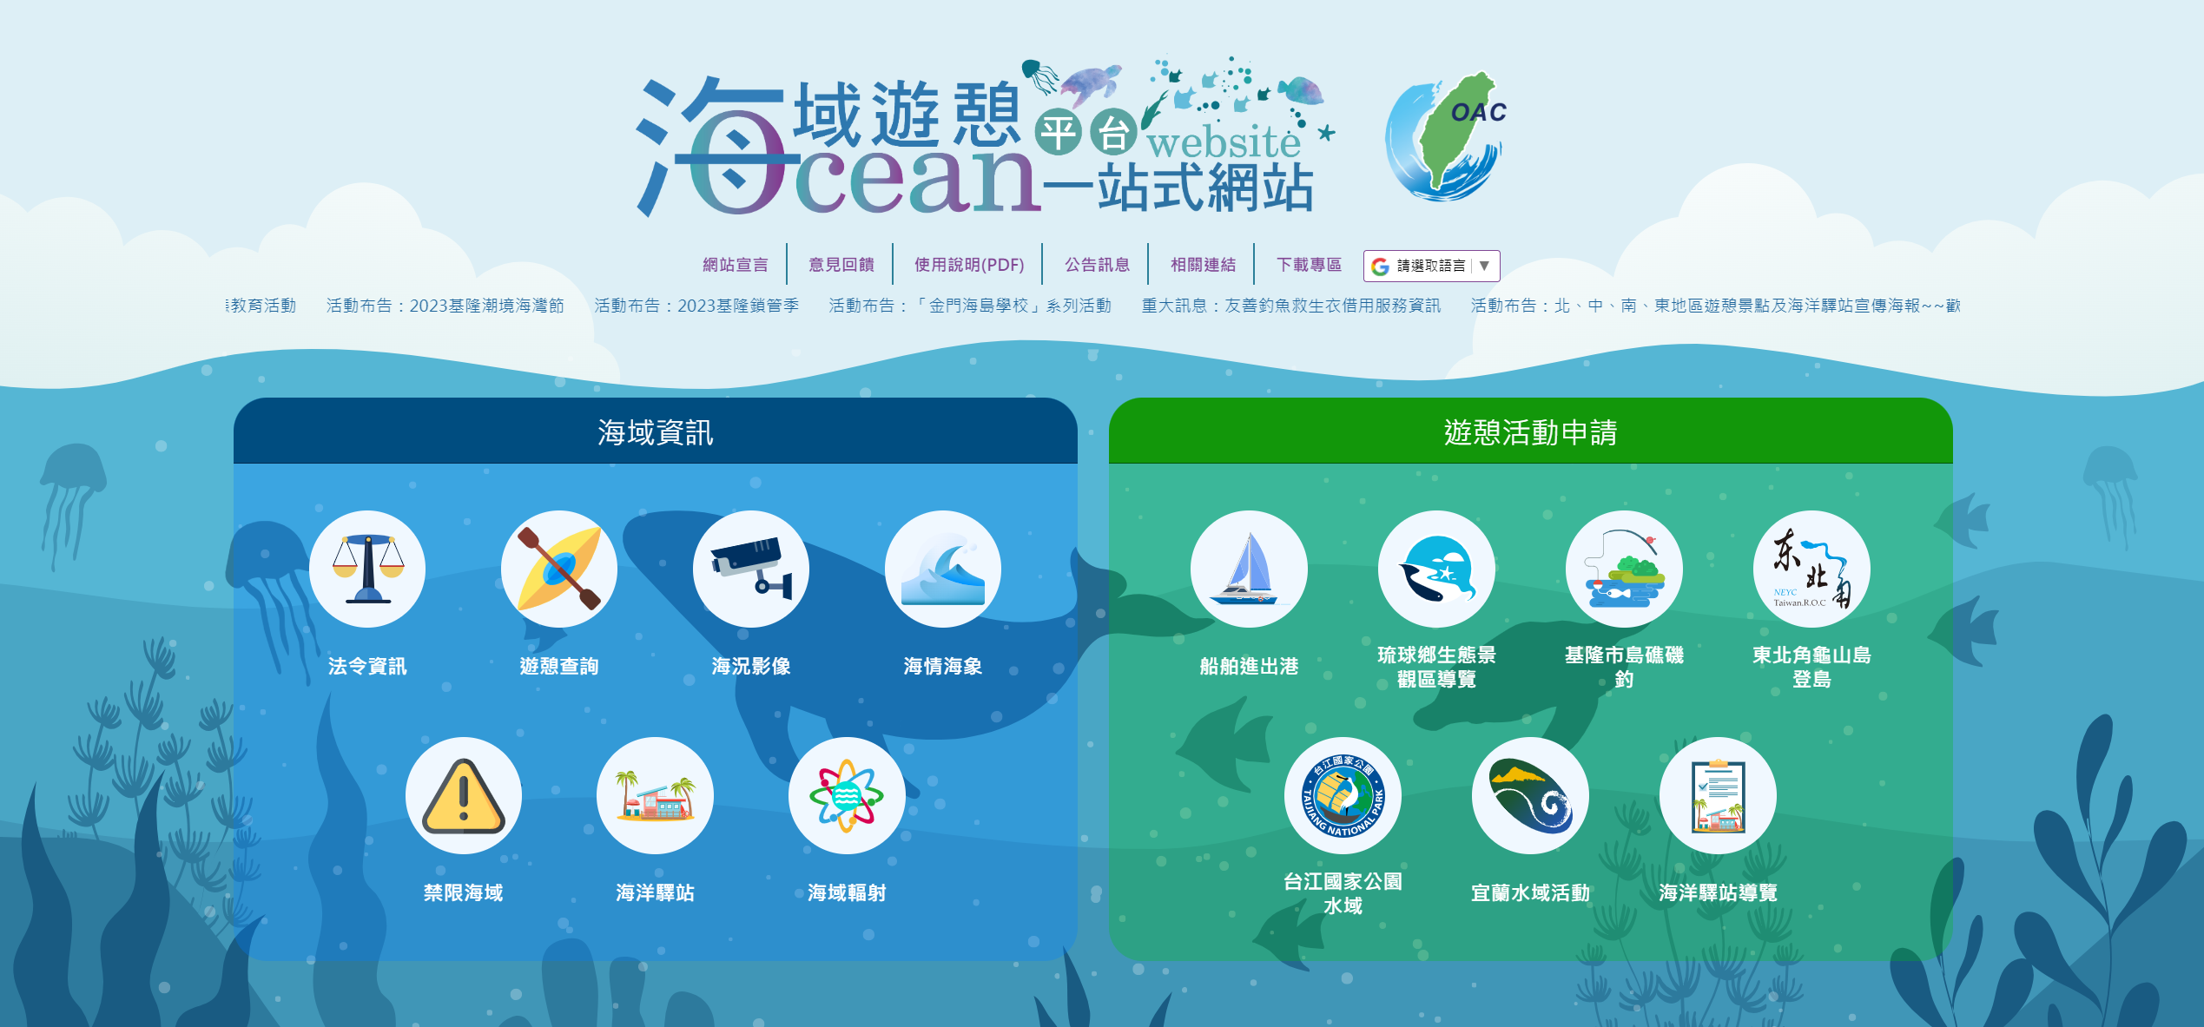
圖2、海洋委員會「海域遊憩活動一站式服務資訊平臺」

資料來源：海洋委員會。

綜上，政府允應評估透過中央「一站式平臺」機制，整合全國「開放水域」需(先)申請遊憩活動之即時介接服務，讓民眾可經由單一入口網，直接連結各該水域遊憩活動管理機關進行申請，俾提高從事水域遊憩活動之便利性、友善性與透明度，以增進「開放水域」政策之美意與成效。

按發展觀光條例第36條及其授權訂定發布之水域遊憩活動管理辦法第5至7條「限制水域遊憩活動之種類、範圍、時間及行為」等規定，旨在維護遊客生命安全，以追求重要之公眾利益，難謂無由，本院基於權力分立原則，自當予以尊重。然查現行法令對「遊客安全」、「水域環境及資源條件」欠缺明確定義與具體衡量標準，致外界屢屢質疑管理機關過度干預，與中央「原則開放、例外管理」政策背道而馳。中央主管機關除應積極協調各管理機關及地方政府解除不合時宜之水域禁令外，更應加強法律明確性，採負面表列概念，針對禁止或限制理由訂定具體衡量標準，並於公告水域(遊憩活動)禁令前，以公開方法廣泛蒐集各界意見，充分與民意交流達成共識，以符實際。

臺灣擁有廣大的水域資源，惟因戒嚴期間國共對峙，海岸線及水域均屬國防重地，受到政府嚴格管制。76年宣布解嚴後，海岸線及水域逐漸開放，然因國內政策、法令、國人親水觀念及技能均未成熟，民眾溺水死亡憾事連續多年居高不下。為維護遊客安全，政府於90年11月14日修正公布發展觀光條例，於第36條增訂「水域管理機關得對水域遊憩活動之種類、範圍、時間及行為限制之，並得視水域環境及資源條件之狀況，公告禁止水域遊憩活動區域……」，並依上開條例授權於93年2月11日訂定水域遊憩活動管理辦法

查水域遊憩活動管理辦法係以活動管理為主軸，遊憩安全為目的，為維護從事該等活動遊客安全，必要時仍得妥為採取相關之禁限措施，故於該辦法第5條第1項、第6條、第7條分別規定：「水域管理機關依本條例第36條規定限制水域遊憩活動之種類、範圍、時間及行為時，應公告之」、「水域管理機關得視水域環境及資源條件之狀況，公告禁止水域遊憩活動區域」、「水域遊憩活動管理機關或其授權管理單位基於維護遊客安全之考量，得視需要暫停水域遊憩活動之全部或一部」。

有關台灣開放水域聯盟「廢除發展觀光條例第36條、第60條，真正開放水域遊憩活動，全面去除『嚴禁下水』告示，確實落實水域管理『原則開放，例外禁止』」等主張，據交通部(觀光署)回應，依據發展觀光條例第36條授權訂定發布水域遊憩活動管理辦法，其立法意旨為「原則開放，例外管理」，惟為維護從事該等活動遊客安全，必要時仍得妥為採取相關之禁限措施；海洋委員會則回應，會針對有公告禁止水域遊憩活動範圍之地方政府，規劃民意座談會，協調各目的事業主管機關及地方政府與民意交流達成共識，解除不合時宜禁令。

另本院於112年7月5日就本案相關議題辦理諮詢，專家學者所提意見殊值審酌研議，摘錄略以：

水域遊憩活動管理辦法自93發布實施以來，已逐步建立水域空間原則開放，例外禁止的制度，且授權水域遊憩活動管理機關就其轄區水域進行管理，包括禁止或限制水域遊憩活動。就制度穏定性及延續性，以及該法實施以來確實有助建立安全的水域遊憩場域，以及安全的水域遊憩活動，因此不支持廢除該辧法。

目前水域遊憩活動發展所發生的衝突或問題，大致可分2類情況，一是和水域遊憩活動管理辦法的執行面有關，通常是因為水域遊憩活動管理機關(如縣市政府)對轄區水域採取較保守作法，亦即禁止水域從事遊憩活動，或對水域限制僅得從事特定種類的遊憩活動，此限制了民眾從事水域活動的空間或種類，所以引起水域遊憩活動者不滿或衝突；另一種情況是水域遊憩活動者進入依法規已作特定用途的水域空間(如漁港區水域、定置網水域)從事遊憩活動，而引起使用者(如漁民)不滿等。

針就前述第1種情況，提出如下3點建議：(1)水域遊憩活動管理機關應積極盤點所轄水域，若對某特定水域採取禁止(第6條)或限制水域遊憩活動(第5條)的行政作為，應落實公眾參與的機制，讓利益關係人得對水域遊憩使用有表達意見的管道；(2)管理機關依第6條基於遊客安全、水域環境及資源條件，禁止水域遊憩活動，應說明禁止的理由並以相關資料佐證，使此禁止具有正當性及公益性，而不是僅只以一紙公文對外公告；(3)若水域受禁止或限制水域遊憩活動，主管機關後續對此水域，因地制宜，進行實體的管理措施，如設置告示牌、救生圈等安全設施、簡易服務設施(如步道)、照明設施等。

綜上，發展觀光條例第36條及其授權訂定發布之水域遊憩活動管理辦法第5至7條「限制水域遊憩活動之種類、範圍、時間及行為」等規定，旨在維護遊客生命安全，以追求重要之公眾利益，難謂無由，本院基於權力分立原則，自當予以尊重。然查現行法令對「遊客安全」、「水域環境及資源條件」欠缺明確定義與具體衡量標準，致外界屢屢質疑管理機關過度干預，與中央「原則開放、例外管理」政策背道而馳。中央主管機關除應積極協調各管理機關及地方政府解除不合時宜之水域禁令外，更應加強法律明確性，採負面表列概念，針對禁止或限制理由訂定具體衡量標準，並於公告水域(遊憩活動)禁令前，以公開方法廣泛蒐集各界意見，充分與民意交流達成共識，以符實際。

政府推動水域解嚴、還水於民政策，除持續落實水域安全維護工作、加強水域遊憩安全教育宣導，以及提升民眾游泳自救能力外，亦應促使國民充分瞭解自然環境多變，於「開放水域」從事遊憩活動具有一定風險，戲水民眾應建立自我保護意識，負起自主管理責任，俾利開放水域遊憩活動之永續推動與健全發展。

臺灣位處亞熱帶地區，「夏」、「秋」兩季天氣酷熱，加上政府近年積極推動水域解嚴、還水於民，越來越多民眾喜好在「開放水域」從事水上遊憩活動消暑。惟相較於游泳池等「靜態水域」，「開放水域」容易受到天候、水域特性、地形影響，潛藏較多風險因子，一旦戲水民眾「不小心」、「忽視警告禁制標語」、「缺乏正確之戲水觀念」、「未能注意體能狀態是否足以負荷水域環境變化」等情況，即容易發生溺水意外。統計歷年各級消防機關執行救溺勤務數據，其中溺水事故發生地點每年皆以「溪河」及「海邊」(含近、外海)占最多數，以110年為例，其中「溪河」溺水人數464人(占全年溺水人數50.1%)，「海邊」溺水人數173人(占全年溺水人數18.7%)，兩者合計達637人，已占全年溺水案件926人之68.8%。
表3、106-110年各級消防機關救援「溺水地點」比較表

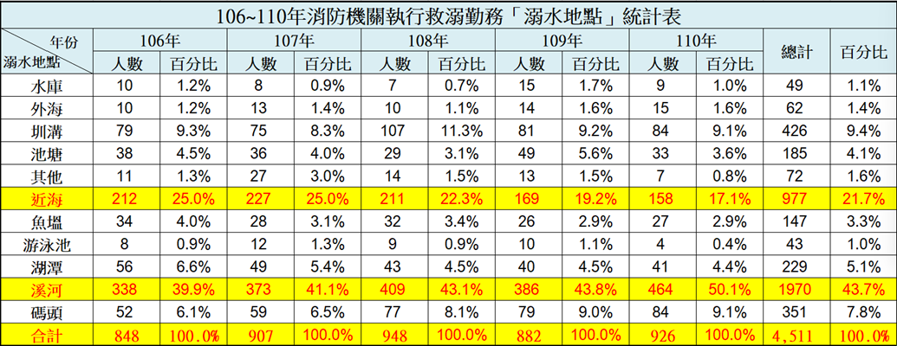

資料來源：內政部消防署。

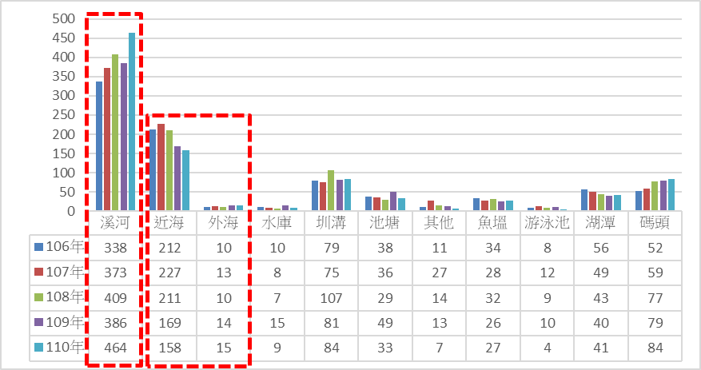

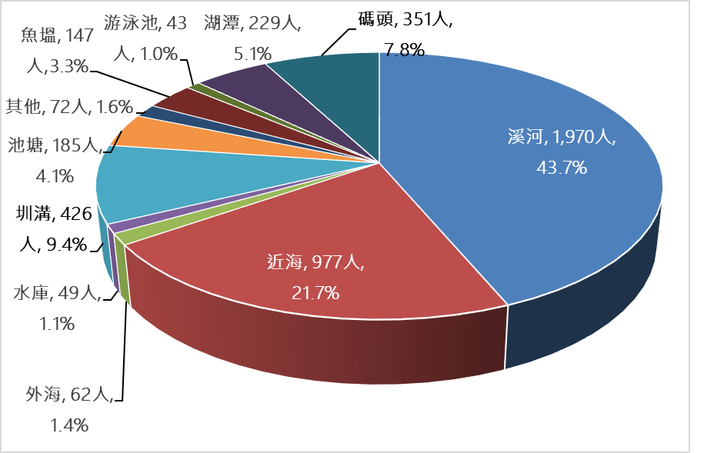
圖3、106-110年各級消防機關救援「溺水地點」分析圖

資料來源：內政部消防署。

為減少民眾因從事水域遊憩活動而發生溺水事件機率，教育部體育署以102年9月25日臺教體署學(二)字第1020027855號函送「102年度第3次水域安全會報會議」會議紀錄，會議案由一之決議「水域安全維護工作分工表」，在中央層級部分包括：教育部體育署、交通部觀光署、農業部、經濟部水利署、內政部國家公園署、內政部消防署、海洋委員會海巡署等，均就各業管部分辦理各項因應作為；在地方層級部分，則由各直轄市、縣(市)政府跨局處依各縣市秘書長以上層級召開之「水域分工會議」決議辦理各項因應溺水事件積極作為，相關權責分工簡要說明如下：

教育部體育署：針對學生從事水域活動，辦理下列加強水域安全宣導及增進游泳能力相關工作：

補助游泳教學經費加強學生游泳與自救能力。

每年於5月召開水域安全宣導記者會。

製作水域安全宣導影片，每年申請台視、民視、華視、中視、原視、公視等6家無線電視台進行公益託播。

培訓水域安全宣導種子教師、前往校園進行水域安全宣導。

將5月列為水域安全宣導月，強化預防與宣導措施。

暑假前或返校日期間，要求各級學校透過朝會及班會等集會方式，並利用學校網站、家庭聯絡簿、簡訊及電子郵件之管道，進行水域安全觀念宣導。

不定期召開跨部會水域安全會報會議強化防溺措施。

學生溺水事件分析與因應策略研擬。

輔助各縣市政府辦理打造運動島計畫「水域自救觀摩與宣導活動」。

建立救生員制度及推動「泳起來」專案。

交通部觀光署：

轄管國家風景區管理處辦理轄區內水域安全救援演練。

於台灣觀光資訊網(http://taiwan.net.tw)設置「水域遊憩活動安全宣導網」，建置各類水域遊憩活動安全宣導短片。

依法公告國家風景區轄內水域禁止、限制活動之分區，以避免不相容之活動相衝突致發生意外。

訂定「國家風景區設施維護暨水域遊憩活動安全管理工作須知」作為國家風景區轄內水域巡查之準則。

補助辦理相關水域活動管理研習會，課程包括認識法規、海上氣象、活動與安全管理等。

國家公園管理處於活動據點設立禁制、警告標誌及解說牌，裝設護欄或救生樁、救生圈(繩)、立柱，以及印製摺頁等。

「訂定潛水、泛舟、水上摩托車、獨木舟等活動注意事項範例，供水域遊憩活動管理機關訂定參考。」

農業部：

督導全國農田水利會(109年10月1日，行政院農業委員會農田水利處與農田水利會整合升格為行政院農業委員會農田水利署，現為農業部農田水利署)加強農業用灌溉溝圳河渠安全宣導。

於土石流潛勢溪流附近之中小學辦理土石流防災宣導活動時，協助進行水域安全觀念宣導。

經濟部水利署：

協助河川水域安全宣導。

於較危險河段(包括經常發生溺水之河段)設立「相關提醒」告示牌。

河川駐衛警察於定期或不定期巡防，並加強宣導勸離。

內政部國家公園署：

督導管轄國家公園管理處網頁建置海域遊憩活動專區，提供海域遊憩活動相關資訊及安全宣導。

督導管轄國家公園管理處於水域遊憩據點設立禁制、警告標誌、旗幟及告示牌等，必要據點設置廣播系統。

依法公告限制水(海)域活動之種類、範圍、時間及行為。

訂定「墾丁國家公園海域岸際活動安全管制要點」作為管制及巡查準則。

輔導水(海)域活動經營業者辦理海域活動安全講習及救溺宣導。

颱風期間海岸警戒、關閉等管制事宜。

配合消防、海巡等單位進行水域安全演練。

協調公路總局道路電子告示系統及周邊旅遊業者發布相關海域管制管理資訊。

海洋委員會海巡署：

督導所屬單位執行岸際及海上救援勤務。

督導所屬單位配合各水城主管機關執行有關民眾前往禁止從事遊憩、休閒、戲水、衝浪、釣魚等活動之海岸區域的勸導活動，並於颱風期間對於劃定為警戒區之海岸，禁止、驅離民眾前往觀浪或從事水域活動。

內政部消防署：

每年訂頒「加強水域救援能力指導計畫」，將7月、8月及計畫實施期間(4至9月)例假日列為「重點時段」，請各直轄市、縣(市)政府消防局配合轄內易發生溺水案件地點或處所之管理機關實施因應作為，另因應全球氣候異常變化，如遇氣候異常炎熱、暴雨及颱風侵襲時，亦應隨時加強警戒等防範措施。

固定於每年5月至9月期間，利用「防救災訊息服務平臺」發送水域安全宣導相關新聞跑馬燈及廣播。

不定期利用該署臉書貼文，將相關溺水案件當成案例教育，藉以進行水域安全宣導。

於該署官網「防災宣導網-水域安全資訊網」建置相關戲水安全宣導資訊。

內政部消防署所屬各港務消防隊、各直轄市、縣(市)消防機關：

執行岸際以內各水域救援勤務。

偕同海洋委員會巡防署共同執行岸際救援勤務。

規劃辦理消防人員游泳、潛水及救生器材操作使用訓練。

訂定易發生溺水地點或處所事故搶救計畫，並依計畫規劃實地演練事宜。

配合相關權責機關(單位)執行水域活動宣導及巡邏、舉辦水上活動安全宣導活動、協助網站文宣及媒體等宣導事宜。

地方政府各局處：

定期召開跨局處水域安全會報，討論境內開放水域之整體防溺規劃、防溺工作分工、學生水域安全宣導規劃。

各水域主管機關於轄內河川、水塘、溝渠、大圳等易發生溺水之水域，設置救生圈等簡易救生器材，以供緊急狀況使用。另針對上開水域，併同設置「禁止游泳、戲水等」警告標示牌及罰則規定。

相關局處及單位配合進行水域安全聯合稽查。

提升學生游泳與自救能力，落實教育部游泳與自救能力5級檢測。

舉辦校園水域安全宣導、講習、學生游泳育樂營及推動游泳教學活動。

得視水域遊憩活動區域管理需要，訂定活動注意事項，要求水域遊憩活動經營業者投保責任保險、配置合格救生員及救生(艇)設備等相關事項。另應擇明顯處設置告示牌，標明該水域之特性、活動者應遵守注意事項，及建立必要之緊急救難系統。並依據水域遊憩活動管理辦法之相關規定，對違反者依法予以開罰。

依據水域遊憩活動管理辦法之授權，除執行該辦法規範之水域遊憩種類外，並執行其他經主管機關公告之水域遊憩活動(如磯釣……等，應視縣市轄區特性由主管機關自行公告)。

基於維護遊客安全之考量或水域環境及資源條件之狀況，得視需要暫停水域遊憩活動之全部或一部。

上開水域安全維護工作分工情形持續進行滾動式檢討，前次修正業經112年6月1日與8月30日教育部體育署與地方政府、跨部會之水域安全會報決議通過，修正重點如下：(1)「中央單位水域安全維護工作分工表」部分，「每年5月召開水域安全宣導記者會」修改為「每年於5-8月召開水域安全宣導記者會」，另配合聯合國每年7月25日「國際防溺日」，再新增欄位說明「每年於7月舉辦學生水域安全嘉年華」之工作事項；(2)「地方政府水域安全維護工作分工表」部分，在「利用家庭聯絡簿宣導水域安全」項目中，因應現行各級學校不單只有家庭聯絡簿溝通管道，因此將文字修改為「利用家庭聯絡簿等宣導水域安全」。又游泳與自救救生能力為教學課程項目，因此原「將水域安全宣導與游泳及自救救生能力納入學校年度行事曆」，修改為「將水域安全宣導與游泳及自救救生能力納入學校年度行事曆或教學課程」；(3)鑒於許多學生溺水事件皆發生於寒暑假期、連續假期放假前，爰原「於102年5月第4週起至102年6月10日止於每週5由班導師於所屬班級加強進行水域安全宣導」，改為「於寒暑假期、連續假期放假前由班導師於所屬班級加強進行水域安全宣導」，班導師應於寒暑假期、連續假期放假前對其所屬班級加強進行水域安全宣導。據教育部體育署表示，政府藉由定期召開跨部會、跨局處之水域安全會報，整合資源，加強水域安全防治，以降低民眾溺水人數。以該署為例，透過加強水域安全宣導、提升學生游泳自救能力等策略之推廣，其具體績效表現即為降低學生溺水死亡人數，依據校安通報系統統計近10年學生溺水死亡人數，自102年至111年間，學生溺水死亡總計235人，按年分別為40人、33人、22人、22人、26人、17人、19人、21人、16人、19人，呈現逐年下降之趨勢。
圖4、近10年學生發生溺水死亡人數

資料來源：教育部體育署。

另一方面，政府於108年宣布山林解禁5大政策，並於同年12月18日修正通過國家賠償法第3條規定，於開放之山域、水域等自然公物及設施，經管理機關、受委託管理之民間團體或個人已就使用該公物及設施為適當之警告或標示，而人民仍從事冒險或具危險性活動，國家不負損害賠償責任或得減輕或免除國家應負之損害賠償責任。時任行政院院長蘇貞昌先生即強調：「以前什麼都要政府負無限責任，以至於各地方政府、部會，因為要負責任，就把它擋下來、把它禁止，都沒有責任。我們現在開放，但也告訴民眾，永遠鼓勵冒險探索，但自己要衡量，做好準備。」然時至今日，每當有民眾於「開放水域」發生溺斃意外，外界輿論仍多指責政府管理措施不周，以致水域遊憩活動管理機關對於「開放水域」總在「開放」與「限制」之間來回擺盪，顯示有關「民眾負擔風險自主管理責任」乙節猶未凝聚社會共識，長此以往，恐不利開放水域遊憩活動之推動與發展。

又本院實地履勘發現，為響應中央「向海致敬、開放水域」政策，部分水域遊憩活動管理機關持續提供民眾更多親水空間，研提友善、創新的配套措施，殊值參採：

以高雄市政府為例，在歷任市長致力打造「海洋城市」、積極推動「還河於民」之理念下，鼓勵民眾「知（知道）水」、「近（親近）水」及「進（進入）水」，陸續開放愛河、蓮池潭、西子灣及興達漁港等水域解嚴，同時強化安全措施(如設置監視器、救生圈、檢查人員及加強巡查密度)，並為活絡水域遊憩活動發展，鬆綁法規束縛，民眾僅須於活動下水前掃描QR-Code填寫相關資料，並穿著合格的救生設備即可自由下水遊憩，免去辦理申請文件審查程序，讓場域更親民、使用更簡易。據高雄市政府表示：

該府開放水域遊憩活動前，皆委託專家學者辦理調查計畫，包含水域環境資料收集、現地探勘、安全維護及緊急措施規劃，經通盤評估及規劃後，辦理水域遊憩活動開放。

「開放水域｣政策係基於「信賴原則｣之法理，信賴民眾於從事下水活動時，將負責、理性地評估自身活動之能力及狀況，並遵守法令規定下水活動，始行開放水域讓民眾自由下水，故「開放水域」後，如發生溺水傷亡事故，其責任之歸屬本信賴原則、風險分擔之法理，倘危險之發生係可歸責於遊客之活動者，則由遊客負其責任，如危險之發生係可歸責於該府水域設施之不善者，則由該府負其責任，若兼而有之，則由遊客與該府按其過失比例分配其應負之責任。

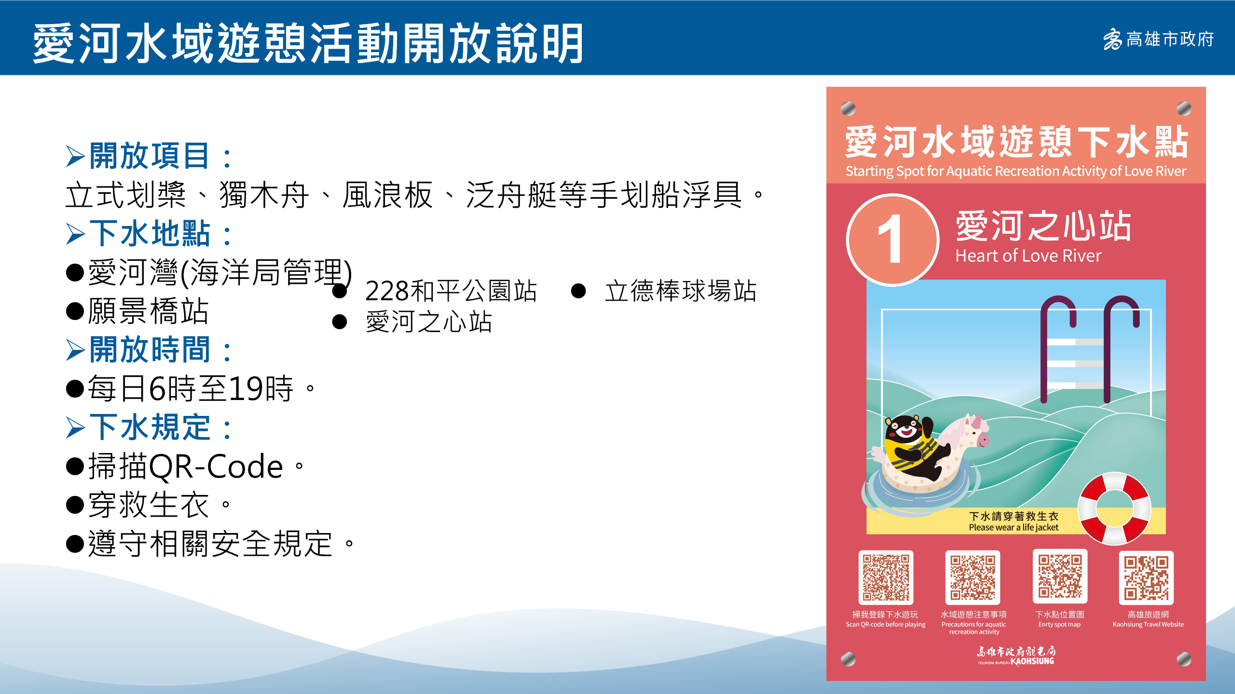
圖5、高雄市水域遊憩活動開放說明-以愛河為例

資料來源：高雄市政府。

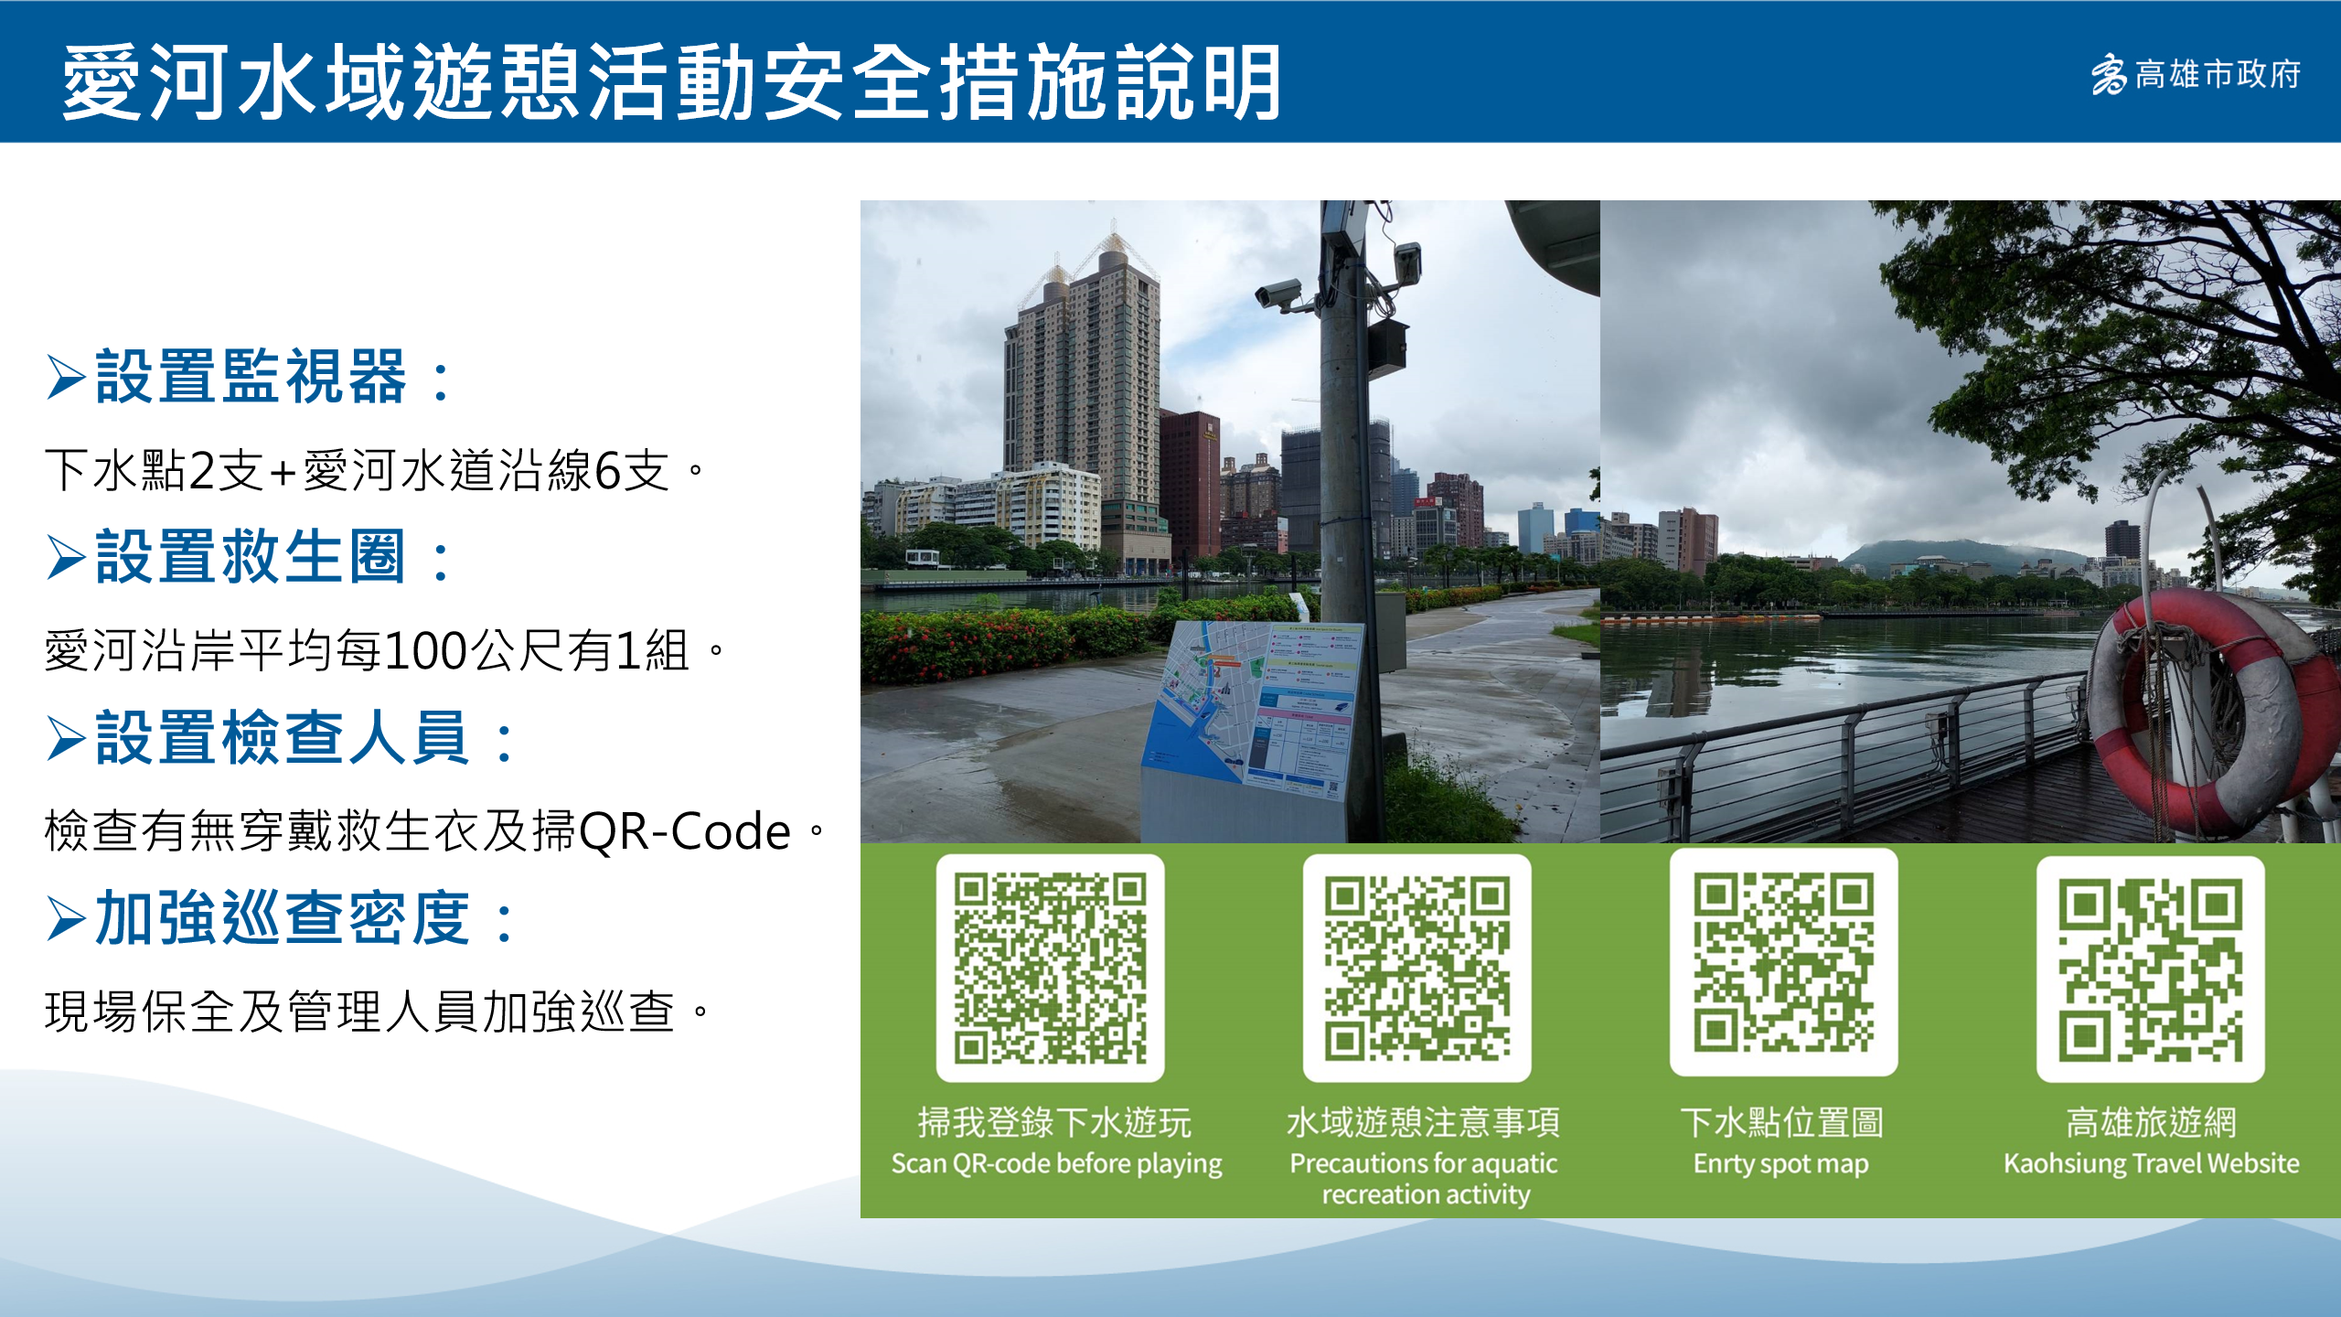
圖6、高雄市水域遊憩活動安全措施-以愛河為例

資料來源：高雄市政府。

再以臺南市政府為例，該府配合行政院「向海致敬」政策，並依循交通部觀光署推動水域遊憩活動方針，以「原則開放、例外禁止」之策略，發展該市水域遊活動。如該市喜樹近岸海域為風箏衝浪重點遊憩範圍，經該府公告為風箏衝浪專區，民眾無須申請，得依據水域遊憩活動管理辦法相關規定，自由從事水域遊憩活動。該府透過相關軟硬體措施，進行該區近岸海域安全維護及水域遊憩活動推展事宜：

訊息告知：依據海洋委員會國家海洋研究院「風險海域劃設與管理策略研擬研究」報告，辦理該區海域風險告知，並於沿岸沙灘入口處設置2支風險告示牌及1支裂流訊息告示牌，讓民眾得以獲知該區海域風險訊息。
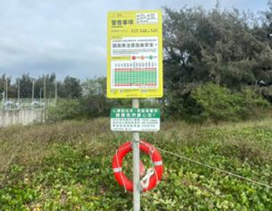 | 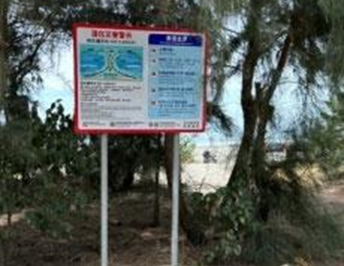
風險告示牌 | 裂流訊息告示牌

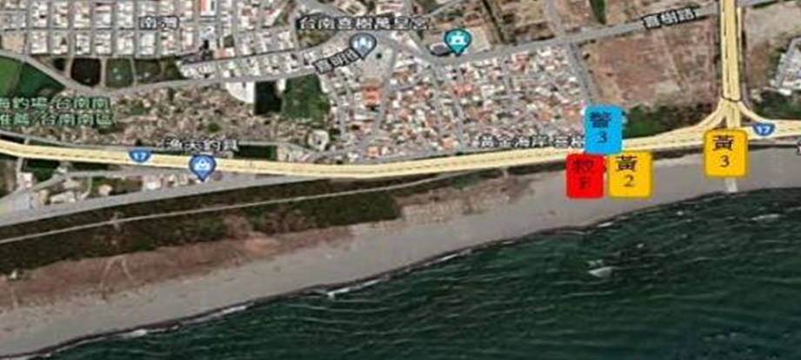

現有救生設施及警告標示位置
圖7、喜樹沙灘安全訊息告知情形

資料來源：臺南市政府。

為強化巡查效能及提升海岸遊憩安全，除設置救生樁、進行安全巡查外，更於112年度引入沙灘車、空拍機加入巡查工作，讓安全巡查工作更為落實。
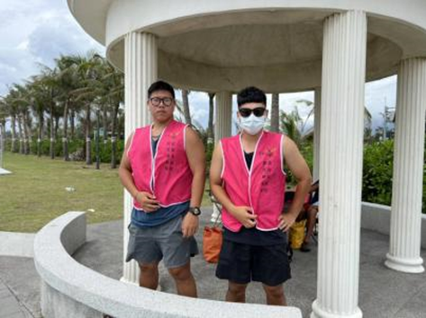 | 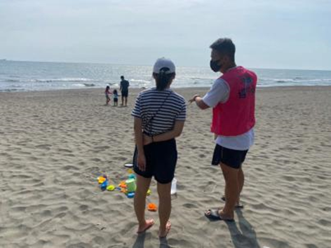
駐點巡查 | 海岸巡查(勸離民眾)
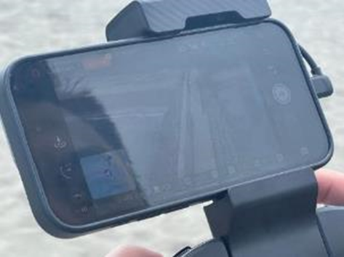 | 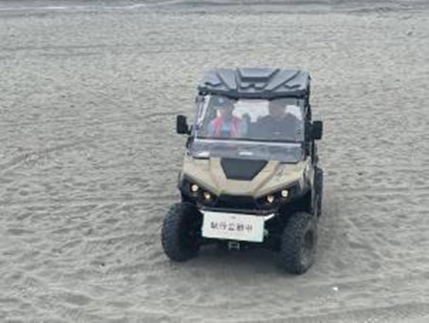
空拍機巡查 | 沙灘車巡查
圖8、喜樹沙灘安全巡查情形

資料來源：臺南市政府。

積極建構優質風箏衝浪遊憩場域：刻正建置風箏衝浪教學場域，完成IKO學校申請並取得官方認證，辦理水翼風箏衝浪選手培力(6員)及基地師資培力(8員)，並於112年8月26日至27日及9月9日至9月10日舉辦風箏衝浪表演活動，藉此宣傳該項活動及宣導相關活動安全。
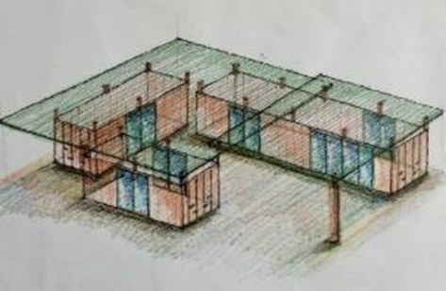 | 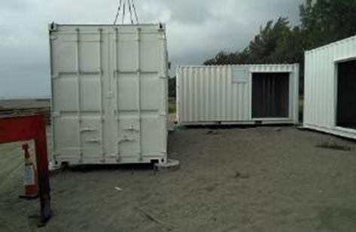
教學場域建置中 | 教學場域建置中
 | 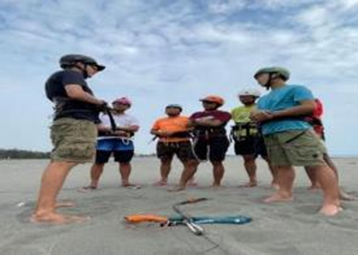
選手培力 | 基地師資培力
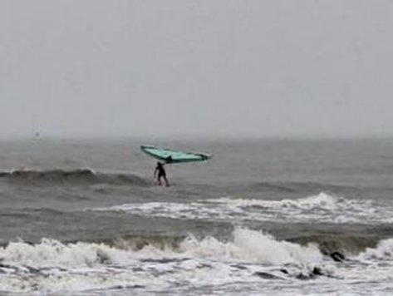 | 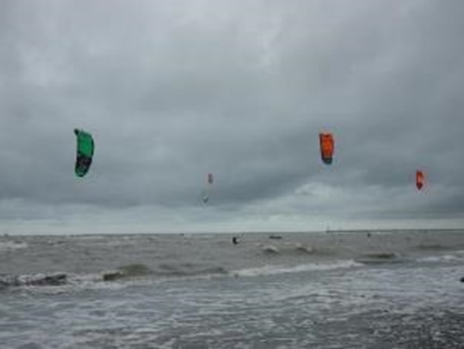
風箏衝浪表演活動 | 風箏衝浪表演活動
圖9、喜樹沙灘建構風箏衝浪遊憩場域及活動導入情形

資料來源：臺南市政府。

綜上，政府推動水域解嚴、還水於民政策，除持續落實水域安全維護工作、加強水域遊憩安全教育宣導，以及提升民眾游泳自救能力外，亦應促使國民充分瞭解自然環境多變，於「開放水域」從事遊憩活動具有一定風險，戲水民眾應建立自我保護意識，負起自主管理責任，俾利開放水域遊憩活動之永續推動與健全發展。

臺灣四面環海、開放水域眾多，水域遊憩活動向來廣受民眾歡迎，不僅可以消暑，更可紓壓解勞，增進身心健康，然對於身心障礙人士而言，往往因為缺乏友善的無障礙環境與服務，致無法參與體驗相關遊憩活動。政府允應擬定具體計畫，提昇全國開放水域無障礙的親水設施與服務，俾使身心障礙者能夠平等地參加開放水域遊憩活動，以符身心障礙者權利公約之宗旨。

無障礙是身心障礙者權利公約（The Convention on the Rights of Persons with Disabilities，縮寫為CRPD）的基礎原則之一，亦是身心障礙者自立生活以及完整平等參與社會的前提，如果不能進入物理環境，那麼，身心障礙者就不會有平等的機會參與到他們各自所屬的社會中。查身心障礙者權利公約第9條、第30條明文規定：「為使身心障礙者能夠獨立生活及充分參與生活各個方面，締約國應採取適當措施，確保身心障礙者在與其他人平等基礎上，無障礙地進出物理環境，使用交通工具，利用資訊及通信，包括資訊與通信技術及系統，以及享有於都市與鄉村地區向公眾開放或提供之其他設施及服務」、「著眼於使身心障礙者能夠在與其他人平等基礎上參加康樂、休閒與體育活動，締約國應採取下列適當措施：(a)鼓勵與推廣身心障礙者儘可能充分地參加各種等級之主流體育活動；(b)確保身心障礙者有機會組織、發展及參與身心障礙者特殊之體育、康樂活動，並為此目的，在與其他人平等基礎上，鼓勵提供適當之指導、培訓及資源；(c)確保身心障礙者得以使用體育、康樂與旅遊場所；(d)確保身心障礙兒童與其他兒童平等地參加遊戲、康樂與休閒及體育活動，包括於學校體系內之該等活動；(e)確保身心障礙者於康樂、旅遊、休閒與體育等活動籌組時，獲得參與所需之服務」。

惟根據國際審查委員會106年11月3日就我國施行CRPD初次國家報告結論性意見第32點指出：「國際審查委員會對下列方面表示關切：現行無障礙立法及執行措施僅為臨時性質，未妥善解決國家普遍缺乏無障礙環境的問題……」，均說明我國對於身心障礙者之無障礙環境之建構應予進一步保障，以確保所有身心障礙者充分及平等享有所有人權及基本自由，並促進對身心障礙者固有尊嚴之尊重。

以本院112年2月22日、4月27日、5月11日、8月24、25日赴臺北市、新北市、臺南市、高雄市開放水域實地履勘之發現為例，多數水域遊憩活動管理機關尚能遵循中央「向海致敬」政策，逐步開放水域、完善環境及強化安全。然而，對於身心障礙人士參與開放水域遊憩活動所需之服務部分，仍欠缺友善的規劃設計(如碼頭空間難以容納輪椅轉向即為一例)，顯示開放水域遊憩無障礙環境之整體建構，亟待主管機關進一步研討精進。

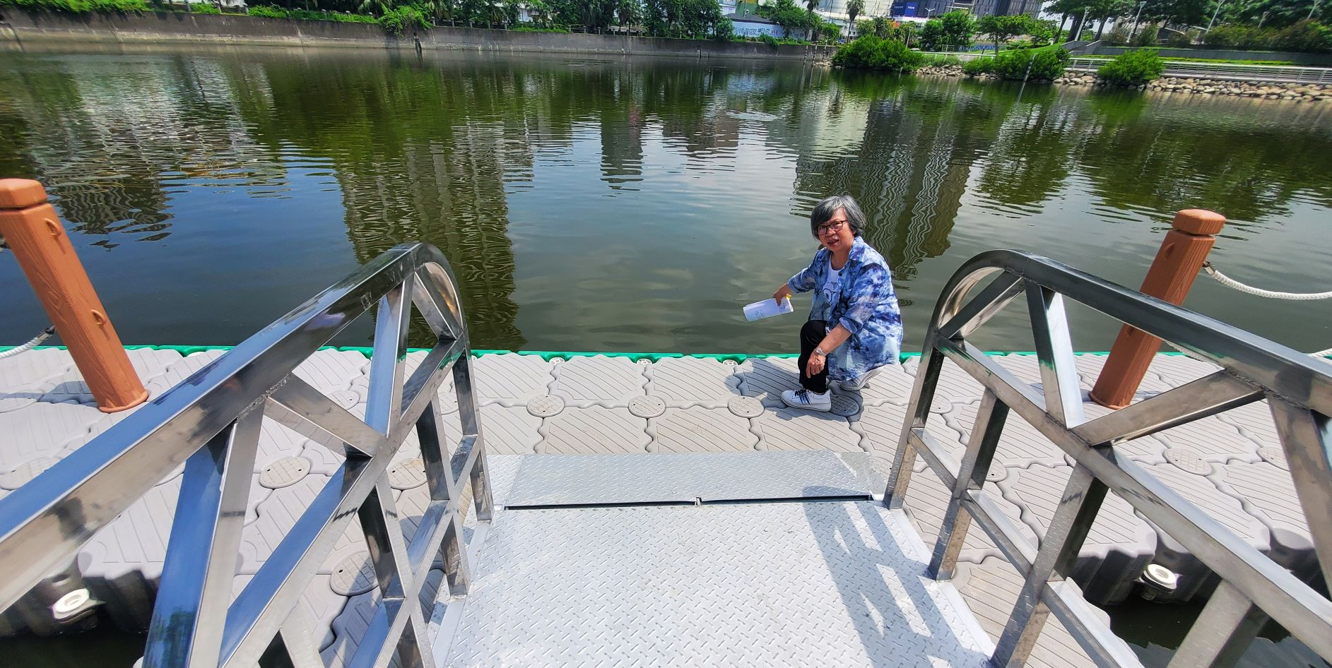
圖10、本院實地履勘發現部分碼頭空間難以容納輪椅轉向

資料來源：內政部消防署。

綜上，政府允應擬定具體計畫，提昇全國開放水域無障礙的親水設施與服務，俾使身心障礙者能夠平等地參加開放水域遊憩活動，以符身心障礙者權利公約之宗旨。

臺北市政府明知該市公園管理自治條例第13條第2款規定：「公園湖泊內不得有划船行為」，卻於台灣開放水域聯盟向該府申請111年8月27日、28日在大湖公園辦理「推廣SUP獨木舟運動」時，未依法行政，第一時間駁回其申請，反而虛應故事，先以保險資料闕漏要求補正，再以不符前揭條例規定及生態保護為由否准申請，不僅徒增申請人無謂的財力、物力與人力支出，過程更引發該聯盟與當地居民之衝突對立，缺失之咎甚明。

都市計畫規劃公園用地係為提供公眾日常遊憩活動之場所，依地方制度法規定，有關公園規劃、建設及管理屬地方自治權責，直轄市及縣(市)政府得秉權制定自治法規。經查，全國有20個直轄市、縣(市)訂有公園管理自治條例，其中有半數(10個)將「划船」列為禁止事項。以臺北市為例，該市公園管理自治條例第13條第2款即規定：「公園內不得有下列行為：……二、在水池或湖泊內游泳、沐浴、洗滌、網魚、釣魚、銼魚、放生、划船或其他污染毒害水質及傷害動植物之行為。但經主管機關公告在指定地點得划船、釣魚者，不在此限。」

本案緣於台灣開放水域聯盟向臺北市議員陳情開放臺北市大湖公園水域活動，該議員旋於111年7月12日召開「為爭取開放大湖公園進行水域活動相關事宜案」之議會協調會，因申請於大湖公園划船事項未符臺北市公園管理自治條例第13條第2款規定，爰該議會協調會會議結論一決議「請體育局全民運動科協助台灣開放水域聯盟之王○○君申請推廣111年7月30日-7月31日SUP獨木舟活動，並協助向公園處申請大湖公園為活動場地。」

案經臺北市政府處理如下：

111年7月26日，臺北市政府體育局(下稱體育局)以北市體全字第1113003437號函轉台灣開放水域聯盟申請大湖公園「推廣SUP獨木舟活動」計畫書(依據該聯盟111年7月18日函辦理)至該府公園路燈工程管理處(下稱公園處)，說明略以：(1)旨揭活動由該聯盟辨理，擬於111年7月30日、7月31日，以及8月27日、8月28日假大湖公園舉行，以鼓勵市民從事水上運動；(2)體育局基於協助民間團體辦理水域活動之立場，代轉旨揭活動計畫書，後續請公園處依權責處理。

111年7月29日，公園處以北市工公卉字第1113039247號函復體育局(正本)及台灣開放水域聯盟(副本)，說明略以：(1)依臺北市政府所屬各機關場地使用管理辦法及臺北市公園場地申請使用須知，活動須於前10日提出申請，7月30日及31日活動未符上開規定，申請不予同意；(2)另8月27日及28日活動，尚缺保險等相關資料，請速補正供後續簽核報府。

111年8月16日，體育局以北市體全字第1113003818號函轉台灣開放水域聯盟補正資料(依據該聯盟111年8月9日函辦理)至公園處，說明略以：(1)旨揭活動由該聯盟辨理，擬於111年8月27日、8月28日假大湖公園舉行，以鼓勵市民從事水上運動；(2)體育局基於協助民間團體辦理水域活動之立場，代轉旨揭補正資料，後續請公園處依權責處理。

111年8月22日，公園處以北市工公卉字第1113043409號函復體育局(正本)及台灣開放水域聯盟(副本)，說明略以：(1)公園處轄管大湖公園定位為內湖區生態化示範公園，園區水域為人工景觀滯洪池，目前已設置12座生態浮島，現已逐現人工水域的生態復育成果，為減低生物棲息地環境之人為侵擾，尚未開放大湖水域活動；(2)另查本案申請於111年8月27、28日大湖划船案件，不符臺北市公園管理自治條例第13條第2款規定，公園處礙難同意。

詢據臺北市政府稱，因申請人台灣開放水域聯盟非屬登記立案之合法機構、法人或團體，依據臺北市公園場地申請使用須知(106年9月11日發布)第4點規定：申請人資格須為經登記或核准立案之機構、法人或團體，其申請人資格不符，且依據臺北市公園管理自治條例第13條第2款規定，公園內不得划船，並有違法水域活動驚擾鳥類棲息之因果關係，故該聯盟8月之活動申請以111年8月22日北市工公卉字第1113043409號函通知該申請人，公園處定位大湖公園為內湖區生態化示範公園，園區水域為人工景觀滯洪池，目前已設置12座生態浮島，現已逐現人工水域的生態復育成果，為減低生物棲息地環境之人為侵擾，尚未開放大湖水域活動，不同意申請等語。

按臺北市公園水域是否開放親水遊憩，應由場域主管或管理機關檢視水域功能定位(如防洪、防災及保育等)、環境資源條件、管理維護需求等個別因素進行審慎評估，本院自當尊重評估結果。然查：

本案台灣開放水域聯盟為提倡都市就近親水，鼓勵民眾從事水上運動，向臺北市政府申請111年7月30日至31日(第1次)、8月27日至28日(第2次)於大湖公園推廣SUP、獨木舟運動，當時已知該市公園管理自治條例第13條第2款明定禁止公園划船之規定，爰事先陳情該市議員協調體育局協助該聯盟「推廣SUP獨木舟活動，並協助向公園處申請大湖公園為活動場地。」詎料，體育局並未基於體育事務主管機關立場，協助該聯盟推廣SUP、獨木舟運動並進一步協調公園處暨溝通在地民意，僅形式上代轉該聯盟活動計畫申請書，甚至因體育局代轉作業延宕以致未及於第1次活動前10日提出申請(第1次活動日期訂於111年7月30日至31日，該聯盟申請函日期為111年7月18日，體育處函轉日期為111年7月26日)，明顯虛應故事。

再者，台灣開放水域聯盟申請第2次活動時，公園處明知該聯盟非屬登記立案之合法機構、法人或團體，其申請人資格不符，以及該市公園管理自治條例第13條第2款定有公園內不得划船之明文，卻未第一時間敘明規定駁回其申請，反要求該聯盟補正保險等相關資料後再行否准，徒增申請人無謂的財力、物力與人力支出，難謂合理。

綜上，臺北市政府明知該市公園管理自治條例第13條第2款規定：「公園湖泊內不得有划船行為」，卻於台灣開放水域聯盟向該府申請111年8月27日、28日在大湖公園辦理「推廣SUP獨木舟運動」時，未依法行政，第一時間駁回其申請，反而虛應故事，先以保險資料闕漏要求補正，再以不符前揭條例規定及生態保護為由否准申請，徒增申請人無謂的財力、物力與人力支出，缺失之咎甚明。至於台灣開放水域聯盟主張「於臺北市平靜水域(如公園湖泊)定期試辦SUP、獨木舟運動，鼓勵市民下水划船，逐步推廣水域遊憩成為日常化、普及化的全民運動」等訴求，立意雖佳，卻因與在地缺乏共識，導致雙方衝突對立。臺北市政府除應進行相關規定滾動式檢討，綜合考量公園水域條件，對個案進行審慎評估外，亦應善盡鼓勵、推動體育運動之責，協助該聯盟與在地民意進行良性互動與溝通，尋求雙方合作契機，共創雙贏局面。

據臺北市政府稱，該府雖未開放公園湖泊從事水域遊憩，惟民眾仍可於基隆河沿岸之迎風、迎星、百齡、雙溪等4座水域碼頭自由進行划船等活動。然本院實地履勘卻發現，上開碼頭多數已「委外營運」或「使用標租」，並被標示為「私人碼頭、禁止進入」，限制了下水碼頭之公共性，以致一般民眾只得冒險經由設施簡陋、出入不便且未開放公眾使用(現場無人管理)的救難碼頭下水。加上在天然河流進行水域遊憩活動易受潮汐影響，如基隆河退潮時河水與岸際距離拉長，爛泥濕滑，十分危險，並非全然適合一般民眾從事SUP、獨木舟等水域遊憩活動。臺北市政府允應檢討改進，正視上開問題，全盤檢視相關水域，以「原則開放、例外管理」之政策，給予市民朋友、水域愛好者親水權利與友善、便利的近水環境。

根據臺北市政府查復本院略以：

臺北市大湖面積僅8.9公頃，與開放划船之花蓮鯉魚潭(104公頃)、高雄澄清湖(103公頃)、蓮池潭(42公頃)相比，面積十分狹小，且有違法划船驚擾鳥類棲息的事實，再者，花蓮鯉魚潭、澄清湖、蓮池潭屬於風景特定區，大湖則為定位為生態示範公園，且有防洪功能，其使用需求定位屬性不同，自然不能一以概之。

臺北市政府已有公告之天然公有水域可從事水域活動，而大湖公園使用定位為內湖區生態化示範公園，以「低度干擾」為原則。

對於推廣水域活動，市府一向不餘遺力，111年2月9日已依發展觀光條例第36條及水域遊憩活動管理辦法第5條第1項及第6條公告該市天然公有水域(不包含國家公園、公園湖泊及該市野雁保護區範圍)禁止水域遊憩活動範圍，除公告內容中提及之藍色公路航道與中港河，因維持航道安全或生態因素，禁止水域遊憩活動外，其餘天然公有水域如基隆河、淡水河、新店溪……等等河川皆可進行水域遊憩活動，民眾戲水和游泳，無需申請。市府也持續改善各項親水軟硬體基礎建設，如基隆河沿岸已新建及優化之迎風、迎星、百齡、雙溪等4座水域碼頭，推動基隆河帶狀水域遊憩之發展。

為瞭解臺北市雙溪、迎風、迎星、百齡等碼頭是否適合一般民眾從事划船等活動，本院於112年4月27日至現地履勘，發現存在下表所列問題：
表4、本院112年4月27日至臺北市雙溪、迎風、迎星、百齡等碼頭現勘實際發現問題一覽表
現勘標的 | 實際發現
迎風碼頭現勘 | - 碼頭目前委外營運，為管制區域(上鎖)，非相關人員禁止進入。  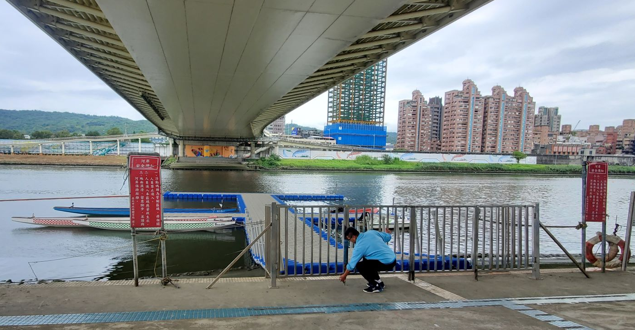  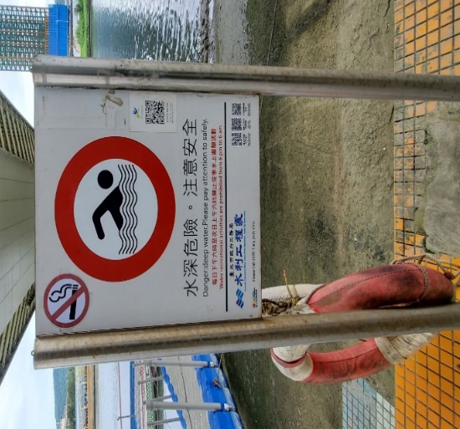  - 現場有業者駐點售票及租借販賣商品。  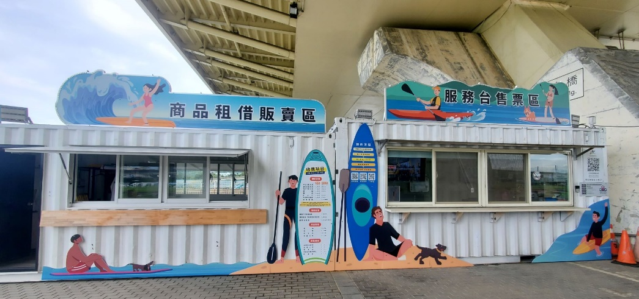
迎風碼頭現勘 | - 廣告有展示獨木舟體驗價格，其中自帶船隻使用碼頭須收費新臺幣(下同)150元。  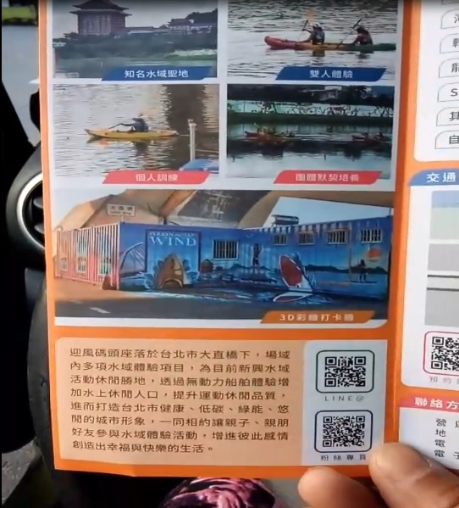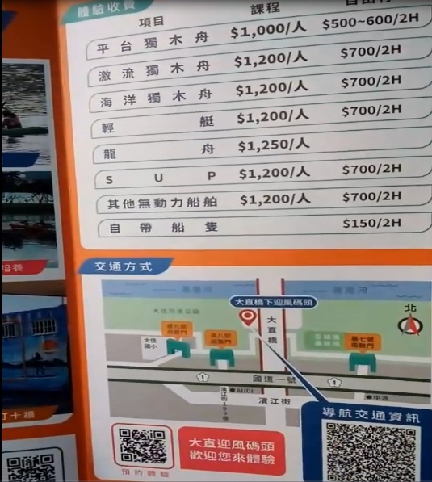  - 如從碼頭旁之救難碼頭下水，一旦退潮，河水與岸際距離拉長，爛泥濕滑，十分危險。  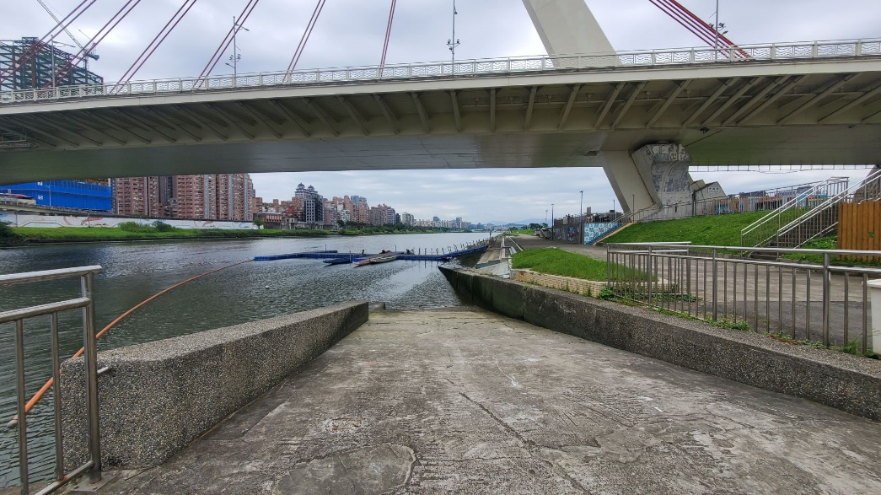
雙溪碼頭現勘 | - 碼頭目前已標租，為私人場所，現場設有門禁(平時上鎖)，並標示｢水深危險，禁止進入｣。  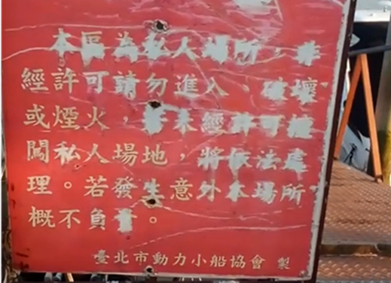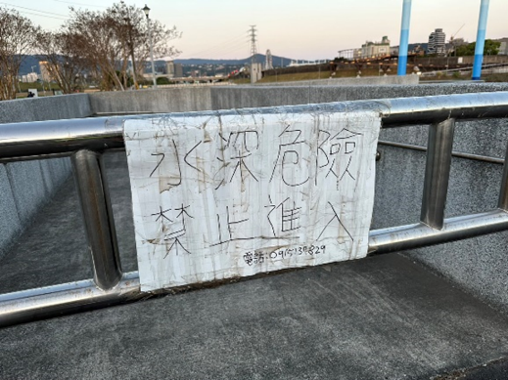  - 碼頭設計有專用收納的獨木舟上下船渠，兩側有遊艇停靠，也有經營獨木舟，目前為私人場所，沒有許可一般民眾無法從此處下水上岸。  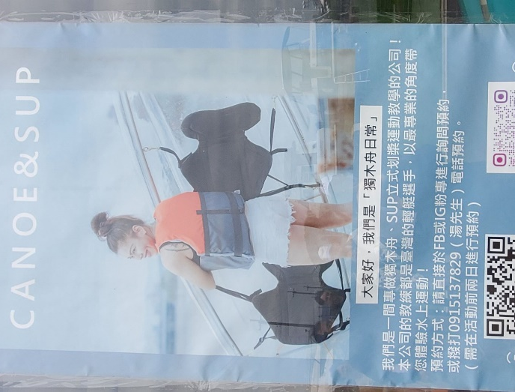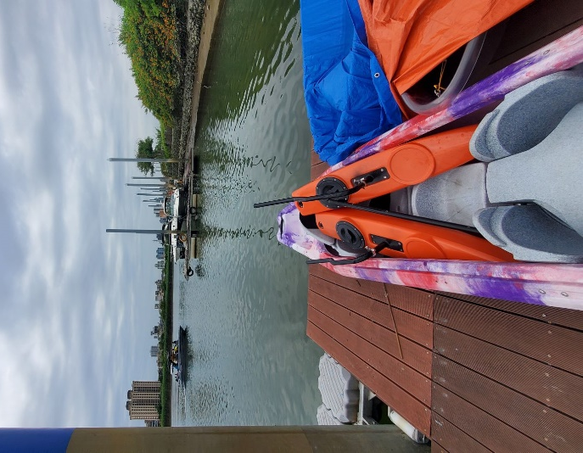  - 如從碼頭旁之救難碼頭下水，一旦退潮，河水與岸際距離拉長，爛泥濕滑，十分危險。  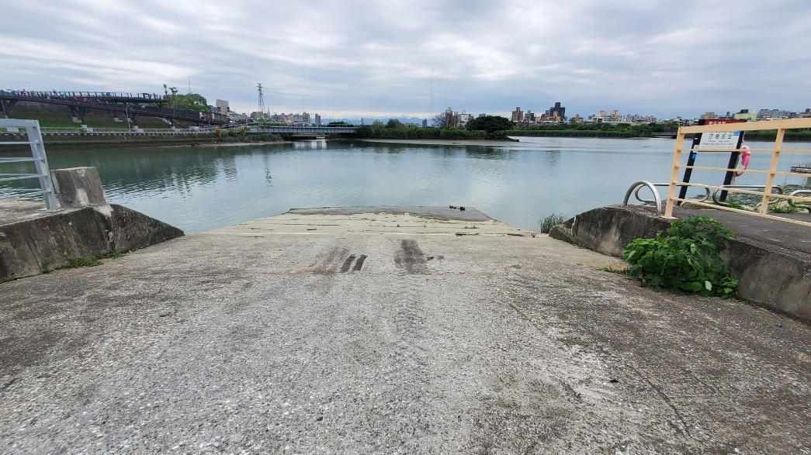
迎星碼頭現勘 | - 碼頭目前已標租，為私人碼頭(平時上鎖)，禁止進入。  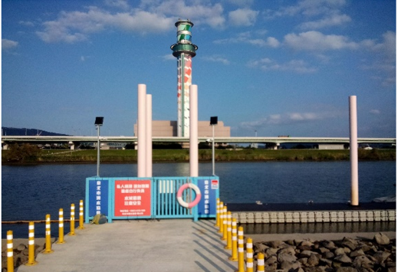  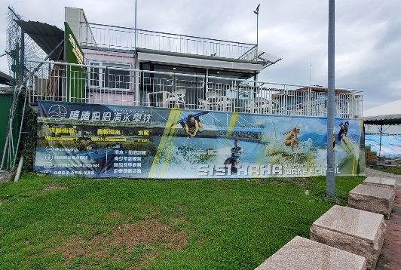  - 如從碼頭旁之救難碼頭下水，一旦退潮，河水與岸際距離拉長，爛泥濕滑，十分危險。
百齡碼頭現勘 | - 目前為招租碼頭，未經許可禁止進入。  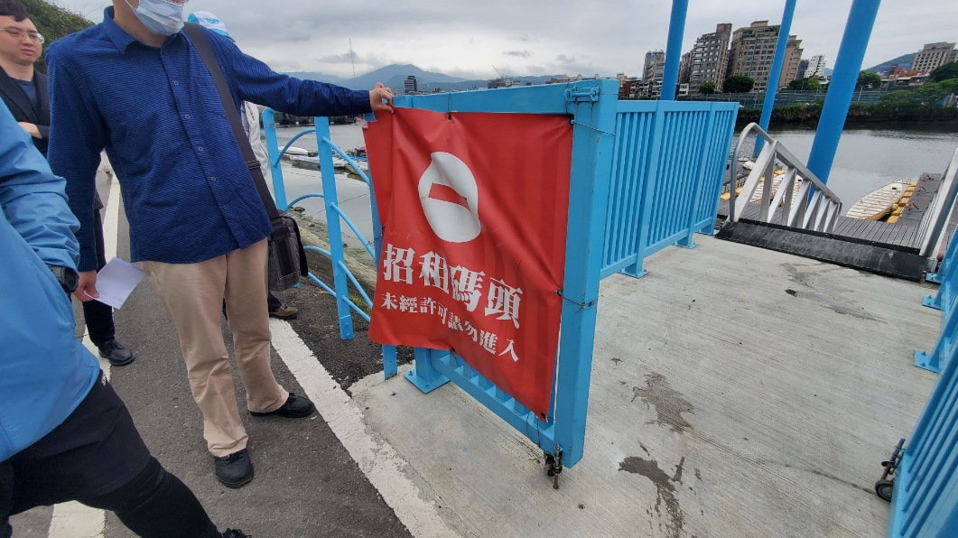  - 此一碼頭為龍舟碼頭，不適合從事SUP活動。  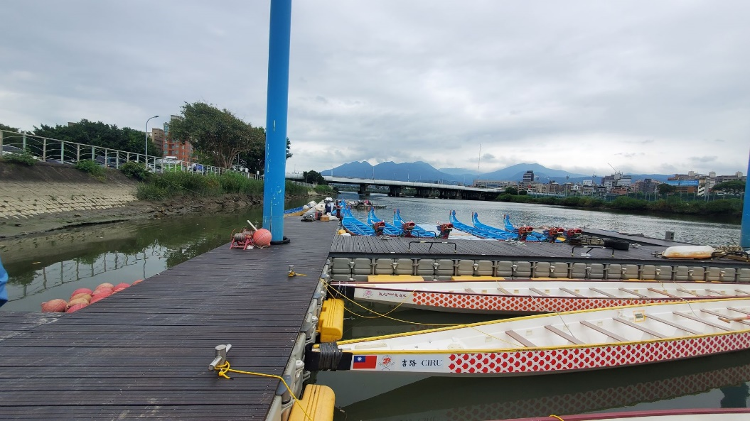

資料來源：本院整理。

嗣臺北市政府112年6月20日府授體設字第1123021091號函於會勘後補充表示：

該市各碼頭依其屬性分由不同局處管轄，詳情如下表：

表5、臺北市政府管轄碼頭概況一覽表
碼頭 | 簡介 | 轄管  機關 | 模式 | 廠商資料 | 契約期間及  租金(使用費) | 管理方式 | 開放時間 | 使用限制
迎星碼頭A區 | 位於臺北市北投區社子大橋旁，由臺北市滑水協會推廣寬板滑水與快艇衝浪等水上活動，每年藉由舉辦「臺灣盃國際滑水賽」，吸引國際滑水好手前來臺灣比試交流，為衝浪與滑水愛好者的熱門景點。 | 工務局水利工程處 (土地)  體育局(設施) | 使用標租 | 臺北市滑水協會 | 自111年6月1日至114年5月31日，每年使用費22萬元。 | 廠商自行管理 | 依廠商規定開放使用 | 需聯繫廠商依規定付費使用
基隆河迎星碼頭(迎星碼頭B區) |  | 工務局水利工程處 | 使用標租 | 臺北市滑水協會 | 自110年1月1日至112年12月31日，每年使用費16,888元。 | 廠商自行管理 | 依廠商規定開放使用 | 需聯繫廠商依規定付費使用
百齡碼頭 | 位於臺北市士林區通河西街，每年辦理各項龍舟競賽，包含傳統龍舟及競技龍舟，為臺北市龍舟特色碼頭，並可提供民眾體驗獨木舟等水上活動。 | 工務局水利工程處(土地)  體育局(設施) | 使用標租 | 臺北市龍舟協會 | 自111年6月1日至114年5月31日，每年使用費14萬8,333元。 | 廠商自行管理 | 依廠商規定開放使用 | 需聯繫廠商依規定付費使用
雙溪碼頭 | 位於臺北市北投區洲美街、基隆河及雙溪匯流口，為臺北市首座可供身心障礙民眾從事水域活動的碼頭，可提供身心障礙者及一般民眾體驗獨木舟及SUP等水上體驗活動。 | 工務局水利工程處(土地)  體育局(設施) | 使用標租 | 立澈運動有限公司 | 自111年6月1日至114年5月31日，每年使用費17萬元。 | 廠商自行管理 | 依廠商規定開放使用 | 需聯繫廠商依規定付費使用
基隆河雙溪碼頭(遊艇碼頭) | 位於臺北市北投區洲美街、基隆河及雙溪匯流口，目前對外招收會員，僅供停放遊艇使用。 | 工務局水利工程處 | 使用標租 | 臺北市私人遊艇協會 | 自112年3月1日至115年2月28日，每年使用費85萬8,396元。 | 廠商自行管理 | 依廠商規定開放使用 | 需聯繫廠商依規定付費使用
迎風碼頭 | 位於臺北市中山區大直橋下，每年於端午節辦理臺北國際龍舟錦標賽及夏日親水體驗活動，亦為臺北市輕艇及划船基層訓練站選手之培育基地，擁有多項水域體驗項目，例如獨木舟、SUP等。 | 工務局水利工程處(土地)  體育局(設施) | 委外營運 | 大日開發有限公司 | 自111年7月12日至117年7月11日，每年土地租金6萬元。 | 廠商自行管理 | 依廠商規定開放使用 | 需聯繫廠商依規定付費使用
大稻埕碼頭 | 提供載客小船營運 | 公共運輸處 | 機關自行管理 |  |  | 「臺北市載客小船營運及碼頭管理自治條例」辦理
關渡碼頭 | 提供載客小船營運 | 公共運輸處 | 機關自行管理 |  |  | 「臺北市載客小船營運及碼頭管理自治條例」辦理
美堤碼頭 | 提供載客小船營運 | 公共運輸處 | 機關自行管理 |  |  | 「臺北市載客小船營運及碼頭管理自治條例」辦理
大佳碼頭 | 提供載客小船營運 | 公共運輸處 | 機關自行管理 |  |  | 「臺北市載客小船營運及碼頭管理自治條例」辦理
錫口碼頭 | 提供載客小船營運 | 公共運輸處 | 機關自行管理 |  |  | 「臺北市載客小船營運及碼頭管理自治條例」辦理

資料來源：臺北市政府。

「委外營運」使用依目前現況係指機關依據促進民間參與公共建設法採營運-移轉(OT)方式(民間機構營運政府投資興建完成之建設，營運期間屆滿後，歸還營運權)委託民間機構營運管理，促進民間參與公共建設法之委託經營概念，係民間機構擁有設施之經營管理權，自負盈虧，並與政府分享獲利，屬招商性質，由政府提供誘因促進民間參與；另辦理程序依法需進行預評估、可行性評估、先期規劃、招商、甄審、議約、簽約及履約管理等階段，其程序較為嚴謹，惟案場及業種需經評估達一定財務自償性始得辦理，難度較高，目前僅體育局所轄迎風碼頭辦理。

「使用標租」係指國、市有公用房地分別參照國有公用不動產收益原則及臺北市市有公用房地提供使用辦法，為提升公用房地之使用效益或活化收益，辦理公開標租提供廠商使用，性質上較偏向一般租賃關係。基本設施設備倘有損壞，原則由該府管理單位負責修繕，廠商定期支付房地租金(使用費)。

另該府消防局列管21處救難碼頭係作為救溺出勤時下艇使用，僅供該府消防局作救難使用，未開放供公眾使用，並作簡易設施阻隔警示民眾，管理單位均為水利工程處。

綜上，據臺北市政府稱，該府雖未開放公園湖泊從事水域遊憩，惟民眾仍可於基隆河沿岸之迎風、迎星、百齡、雙溪等4座水域碼頭自由進行划船等活動。然本院實地履勘卻發現，上開碼頭多數已「委外營運」或「使用標租」，並被標示為「私人碼頭、禁止進入」，限制了下水碼頭之公共性，以致一般民眾只得冒險經由設施簡陋、出入不便且未開放公眾使用(現場無人管理)的救難碼頭下水。加上在天然河流進行水域遊憩活動易受潮汐影響，如基隆河退潮時河水與岸際距離拉長，爛泥濕滑，十分危險，並非全然適合一般民眾從事SUP、獨木舟等水域遊憩活動。臺北市政府允應檢討改進，正視上開問題，全盤檢視相關水域，以「原則開放、例外管理」之政策，給予市民朋友、水域愛好者親水權利與友善、便利的近水環境。

處理辦法：

調查意見一至四，函請行政院督飭所屬積極研議改進。

調查意見五、六，函請臺北市政府檢討改進見復。

抄調查意見，函復陳訴人。

調查委員：范巽綠委員
蘇麗瓊委員

中華民國112年10月17 日

本案案名：台灣開放水域聯盟陳請開放大湖公園水域案

本案關鍵字：台灣開放水域聯盟、開放水域、大湖公園、水域遊憩活動、SUP立式划槳、獨木舟

「SUP立式划槳」(Stand Up Paddle board，簡稱SUP)源自夏威夷的立式單槳衝浪(Standuppaddle)，它是一種站在衝浪板上划槳前進，除了可以乘風破浪外，在沒有風浪的平靜海面上也能自得其樂，是不分年齡、老少都適合的水上活動(南投縣日月潭水上遊憩發展協會網站資訊參照)。目前在歐美先進國家，則大量用在平坦湖面、河道、溪流及無法步行所至之水域，進行探索及親子活動，其多元的玩法、體驗，已成為廣受歡迎的全球活動(水中運動協會102年6月18日水運衝字第1020000144號函及2022年面山面海教育與安全機制論壇講義-像一條魚Like a fish簡報參照)。另據教育部體育署表示：「體育署輔導特定體育團體係透過年度計畫補助其遵循國際總會競賽規則辦理之國內競賽活動、參與所屬國際總會辦理之賽事及賽前集訓。倘所屬國際總會有辦理與『SUP立式划槳』相關之賽事，並由特定體育團體列入年度計畫中執行，體育署按相關補助規定給予部分經費協助。體育署輔導各直轄市、縣(市)政府依地方現況、特性、人口結構及各族群等需求，舉辦適合各族群共同參與之體育活動，納入『運動i臺灣2.0計畫』，由體育署依相關規定提供經費補助。查112年『運動i臺灣2.0計畫』各直轄市、縣(市)政府規劃辦理SUP立式划槳相關水域(含海域)體育活動，計39項。」
原內政部營建署於112年9月20日改制為國土管理署及國家公園署，原營建署所屬機關城鄉發展分署、各國家(自然)公園管理處亦於同日分別改隸國土管理署及國家公園署。
前身為交通部觀光局，112年9月15日改制。
發展觀光條例第36條第1項規定：「為維護遊客安全，水域遊憩活動管理機關得對水域遊憩活動之種類、範圍、時間及行為限制之，並得視水域環境及資源條件之狀況，公告禁止水域遊憩活動區域；其禁止、限制及應遵守事項之管理辦法，由主管機關會商有關機關定之。」第60條規定：「(第1項)於公告禁止區域從事水域遊憩活動或不遵守水域遊憩活動管理機關對有關水域遊憩活動所為種類、範圍、時間及行為之限制命令者，由其水域遊憩活動管理機關處新臺幣1萬元以上5萬元以下罰鍰，並禁止其活動。(第2項)前項行為具營利性質者，處新臺幣5萬元以上20萬元以下罰鍰，並禁止其活動。(第3項)具營利性質者未依主管機關所定保險金額，投保責任保險者，處新臺幣3萬元以上15萬元以下罰鍰，並禁止其活動。」
102年後亦循往例召開「水域安全會報」，每年至少1次邀請地方政府秘書長層級與中央水域相關部會與會，商討學生水域安全策略；每年至少召開2次地方政府承辦人參與之水域安全會議，會中除提供學生溺水分析數據外，並宣達教育部水域安全相關計畫，提醒縣市加強學生水域安全宣導與防治。
前身為行政院海岸巡防署，107年4月28日海洋委員會成立後，調整為該會所屬機關並更名。
我們的島(109年3月16日)「水域解嚴 還我江湖 山林解禁後還有下水困境』」參照(https://www.ptskids.tw/article/ourIslandwateractivitiesmartiallawisliftedinthewatersandtheriversandlakesarereturnedtomeIsitreallysodifficulttosailacanoe-645e180423bf4，112年9月15日搜尋)。
高雄市政府112年4月27日高市府觀維字第11231045900號函參照。
裂流(Rip current)，又稱為離岸流，是一種常見的海洋災害。
國際風箏衝浪組織IKO(International Kiteboarding Organization)。
身心障礙者權利公約由聯合國第61/106號決議通過，希望能「促進、保護和確保實現身心障礙者所有人權和基本自由充分、平等享有，並促進對身心障礙者固有尊嚴的尊重。」我國於96年時將原有之身心障礙者保護法修改為身心障礙者權益保障法納入CRPD之部分精神與內涵。103年立法院通過身心障礙者權利公約施行法，正式將CRPD國內法化。
如持續改善軟硬體基礎設施……等等。
如設立告示牌、救生設備器材、手機掃QR CODE獲取即時水文資訊或進行報備、配置管理員或救生員……等等。
臺北市公園管理自治條例第3條第1項規定：「本自治條例之主管機關為臺北市政府，並以下列機關為管理機關：一、都市計畫公園、綠地、廣場、兒童樂戲場為市政府工務局公園路燈工程管理處。二、運動公園為市政府教育局。三、配合公共工程興建供公眾遊憩之場所為該公共工程管理機關。四、其他依法令設置供公眾遊憩之場所，其管理機關由主管機關定之。」
臺北市政府最新水域遊憩活動限制公告為111年2月9日府觀行字第11130140261號公告略以該市天然公有水域(不包含公園湖泊)禁止水域遊憩活動範圍為藍色公路航道內及中港河。

